МИНИСТЕРСТВО ОБРАЗОВАНИЯ РЕСПУБЛИКИ БЕЛАРУСЬ
Учреждения образования «БЕЛОРУССКИЙ ГОСУДАРСТВЕННЫЙ
ТЕХНОЛОГИЧЕСКИЙ УНИВЕРСИТЕТ»

Факультет информационных технологий
Кафедра программной инженерии
Специальность 6-05-0611-01 Информационные системы и технологии
Направление специальности 6-05-0611-01 Информационные системы

ПОЯСНИТЕЛЬНАЯ ЗАПИСКА
КУРСОВОГО ПРОЕКТА:

по дисциплине «Объектно-ориентированное проектирование и программирование»
Тема: Программное средство «Бронирование билетов на мероприятия»

Исполнитель
студент 3 курса группы 1 Бабашинский Глеб Александрович
(Ф.И.О.)

Руководитель работы ст. препод. Сухорукова И. Г.
(учен. степень, звание, должность, подпись, Ф.И.О.)

Курсовой проект защищен с оценкой

Председатель Мущук А. Н.
^{(подпись)}

Минск 2025

Содержание
Введение 4
1 Постановка задачи 5
1.1 Обзор аналогичных решений 5
1.1.1 Аналог №1 – bezkassira.byы 5
1.1.2 Аналог №2 – ticketmaster.com 5
1.1.3 Аналог №3 – Ticmate 6
1.2 Требования к проекту 7
1.3 Вывод по разделу 7
2 Проектирование архитектуры проекта 9
2.1 Архитектура системы 9
2.2 Диаграммы UML, взаимосвязь всех компонентов 10
2.2.1 Определение вариантов использования для роли «Клиент» 10
2.2.2 Определение вариантов использования для роли «Администратор» 11
2.3 Логическая схема базы данных 12
2.4 Описание информационных объектов и ограничений целостности 12
2.5 Реализация архитектуры проекта на основе MVVM 16
2.6 Реализация модели данных 16
2.7 Диаграмма развертывания приложения 19
2.8 Визуализация алгоритмов 20
2.8.1 Блок-схема процесса бронирования 20
2.8.2 Диаграмма последовательности бронирования билета 21
2.9 Диаграмма классов 23
2.10 Вывод по разделу 24
3 Разработка функциональной модели и модели данных ПС 25
3.1 Основные классы программного средства 25
3.2 Описание классов и методов программного средства 25
3.2.1 Регистрация и авторизация пользователей 25
3.2.2 Бронирование билетов 26
3.2.3 Добавление, редактирование, удаление мероприятий 26
3.2.4 Управление бронированиями 27
3.2.5 Профиль пользователя 27
3.3 Вывод по разделу 28
4 Тестирование 29
4.1 Тестирование авторизации 29
4.2 Тестирование бронирования 29
4.3 Тестирование отмены бронирования 30
4.4 Тестирование смены пароля 31
4.5 Вывод по разделу 31
Заключение 32
Список используемых источников 33
ПРИЛОЖЕНИЕ А. Полный код программного средства 34

Введение
Развитие цифровых технологий в последние десятилетия привело к масштабной автоматизации множества сфер человеческой деятельности, включая культуру, спорт и индустрию развлечений. Все больше организаций стремятся переводить процессы продажи и бронирования билетов в электронный формат, что позволяет оптимизировать работу персонала, повысить удобство для клиентов и снизить затраты на обслуживание. Электронные системы бронирования предоставляют пользователям возможность выбирать интересующие мероприятия, управлять заказами и отслеживать их статус без необходимости личного посещения кассы.
Курсовой проект посвящён разработке программного средства «Бронирование билетов на мероприятия», предназначенного для упрощения взаимодействия между организаторами событий и их посетителями. Приложение ориентировано на двух категорий пользователей — клиентов и администраторов. Клиент может выполнять регистрацию, авторизацию, просматривать афишу мероприятий, искать нужные события по различным критериям, бронировать билеты и управлять своей учетной записью. Администратор получает доступ к функциям добавления, редактирования и удаления мероприятий, управления билетами и просмотра аналитической информации в реальном времени.
В ходе реализации проекта используются принципы объектно-ориентированного программирования, позволяющие создать гибкую и расширяемую архитектуру. Применение шаблонов проектирования Model–View–ViewModel (MVVM), Repository и Unit of Work обеспечивает разделение логики приложения на уровни представления, бизнес-логики и данных, что способствует повышению надежности и удобству сопровождения системы. Такой подход также делает возможным дальнейшее масштабирование проекта и интеграцию дополнительных функций без значительных изменений в коде.
Целью курсового проекта является создание настольного приложения под операционную систему Windows, обеспечивающего автоматизацию процесса бронирования билетов на различные мероприятия. В рамках работы будет выполнено проектирование архитектуры приложения с использованием UML-диаграмм, разработка структуры базы данных и реализация основных функциональных модулей.
Результатом выполнения проекта станет современное, интуитивно понятное программное средство, которое позволит пользователям быстро и удобно бронировать билеты, а администраторам — эффективно управлять мероприятиями и анализировать статистику продаж. Разработка подобного приложения имеет практическую значимость, поскольку подобные системы востребованы как в коммерческих организациях, так и в государственных учреждениях, занимающихся организацией массовых мероприятий.

1 Постановка задачи

1.1 Обзор аналогичных решений
Дизайн и функционал аналогов программного средства «Бронирование билетов на мероприятия» представлен на рисунках 1.1 – 1.3. Рассмотрим каждый аналог отдельно.

1.1.1 Аналог №1 – bezkassira.byы
Аналог представлен на рисунке 1.1 [1].
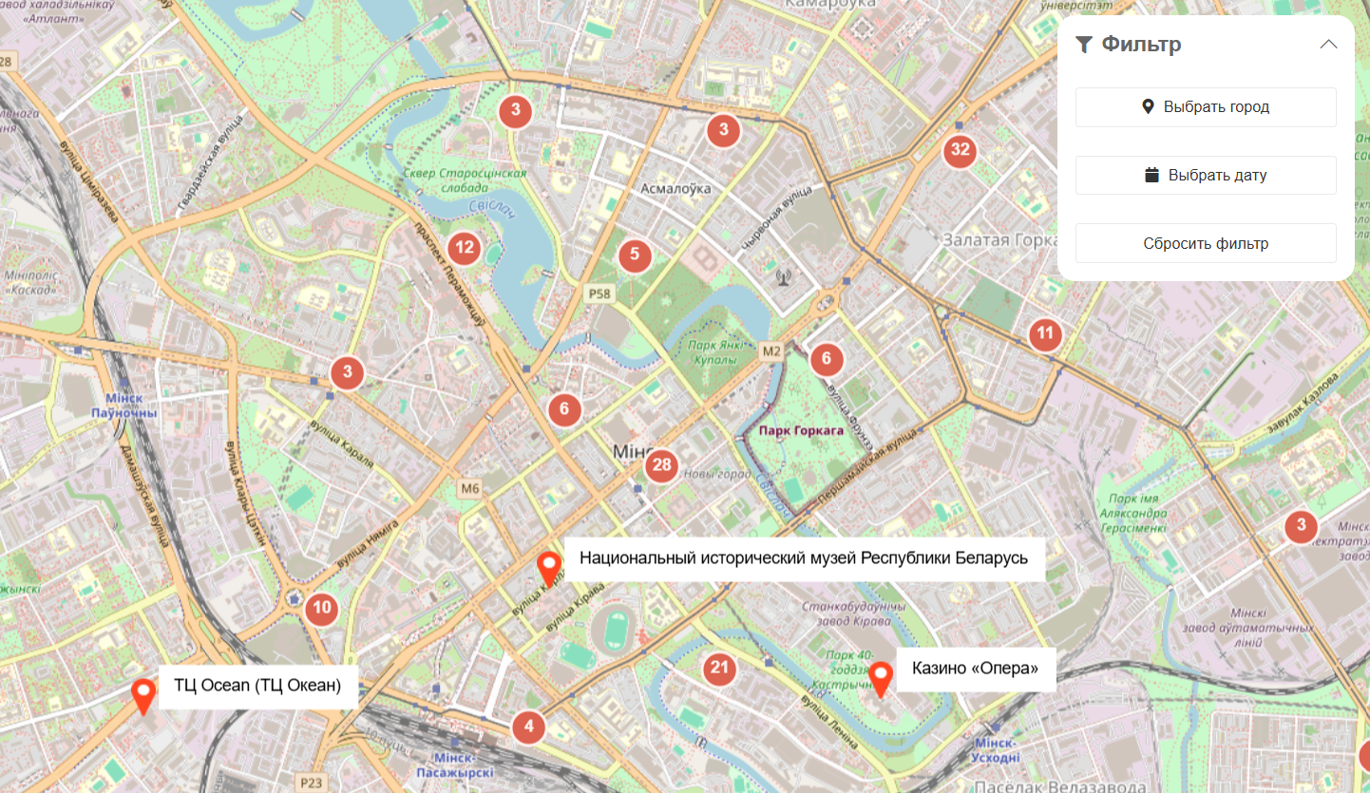
Рисунок 1.1 – Аналог bezkassira.by
На сайте bezkassira.by ключевым элементом является интерактивная карта, на которой отображаются все доступные мероприятия с привязкой к конкретным локациям. Пользователь может выбрать город, дату или период, после чего карта автоматически показывает точки, где проходят события, а при нажатии на любую из них открывается подробная информация о мероприятии — его название, время проведения, площадка и возможность сразу перейти к покупке билета. Такая визуальная навигация позволяет быстро ориентироваться в доступных событиях и наглядно видеть, какие мероприятия проходят рядом, либо в нужном районе города, что делает поиск максимально удобным и информативным.

1.1.2 Аналог №2 – ticketmaster.com
Одна из интересных функций Ticketmaster — это официальный рынок перепродажи билетов, который позволяет безопасно покупать и продавать билеты между фанатами через верифицированные аккаунты. Пользователи видят полную стоимость билета с учётом всех комиссий, а организаторы контролируют возможность перепродажи и цены, при этом получают аналитику о том, как билеты продаются на вторичном рынке. Такая функция обеспечивает защиту от мошенничества и делает платформу удобной не только для первичной покупки, но и для безопасной перепродажи билетов.
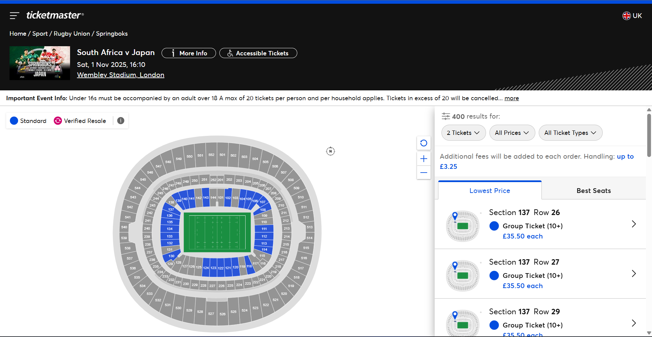
Рисунок 1.2 – Аналог ticketmaster.com
Ticketmaster так же позволяет выбирать места на интерактивной карте зала, где пользователь видит расположение всех мест, их стоимость и вид с каждого места, что помогает сразу подобрать удобные и подходящие билеты перед покупкой.

1.1.3 Аналог №3 – Ticmate
У Ticmate есть очень удобная функция группового бронирования: если вы добавляете до 8 билетов за раз, система автоматически подбирает “лучшие доступные” места как можно ближе друг к другу, не жертвуя качеством расположения. Это особенно полезно, когда вы покупаете билеты для компании — вы не получите разрозненные места в разных частях зала, а система постарается распределить вашу группу максимально компактно.
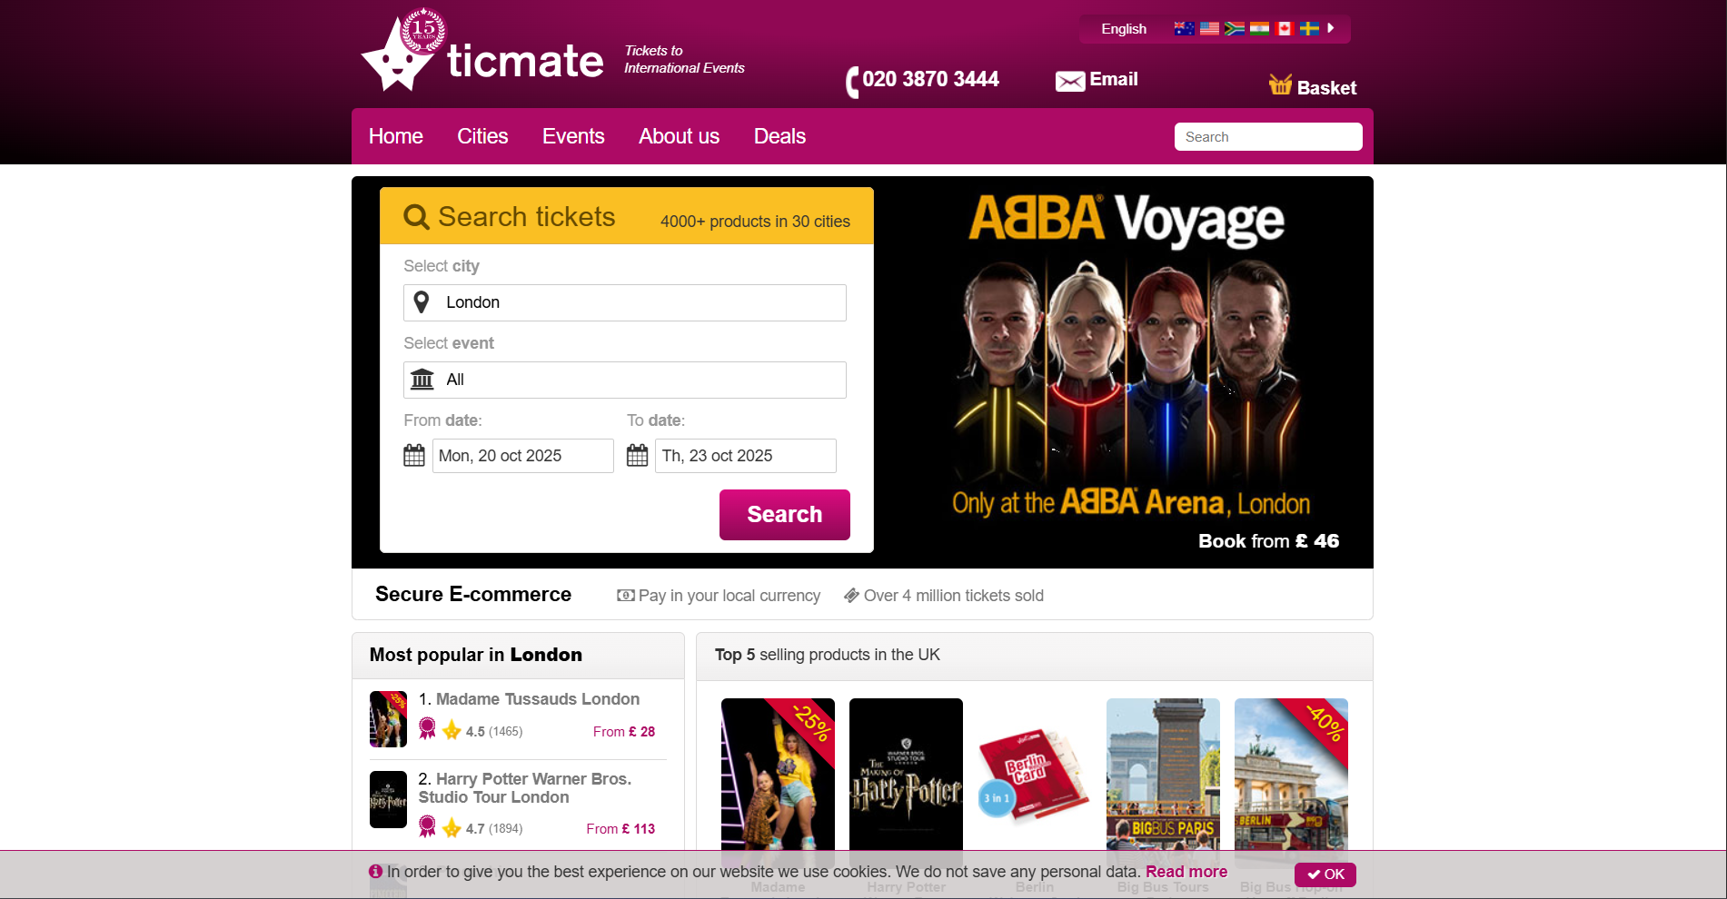
Рисунок 1.3 – Аналог Ticmate
Ещё одной полезной функцией Ticmate является система Timed‑Ticket (временной билет), которая позволяет при покупке выбрать конкретный временной интервал входа. Это помогает организаторам контролировать поток посетителей, предотвращать скопление людей и очереди, особенно на популярных туристических объектах и аттракционах, делая посещение более комфортным и организованным.

1.2 Требования к проекту
Приложение должно быть реализовано как desktop-приложение на платформе .NET 9.0 с использованием WPF для пользовательского интерфейса. Система должна обеспечивать разделение ролей пользователей на администраторов и клиентов с различными правами доступа. Администратор должен иметь возможность выполнять полный набор CRUD-операций для управления мероприятиями и билетами, а также просматривать аналитическую информацию о бронированиях. Клиенты должны иметь возможность регистрироваться в системе, просматривать доступные мероприятия с возможностью поиска и фильтрации, осуществлять бронирование билетов и управлять своим профилем. Приложение должно использовать архитектурный паттерн MVVM для разделения логики представления и бизнес-логики. Доступ к данным должен быть реализован через Entity Framework Core с использованием SQLite в качестве базы данных. Система должна обеспечивать безопасное хранение паролей пользователей с использованием алгоритма хеширования BCrypt. Приложение должно использовать Dependency Injection для управления зависимостями между компонентами системы. Все бизнес-операции должны быть инкапсулированы в сервисном слое с использованием паттерна Repository для абстракции доступа к данным. Код должен соответствовать принципам SOLID для обеспечения расширяемости и поддерживаемости системы.

1.3 Вывод по разделу
В результате анализа аналогичных решений и постановки задачи для разработки программного средства «Бронирование билетов на мероприятия» была определена цель – разработка приложения, которое будет обеспечивать надежное хранение персональных данных пользователей, предоставлять функционал для поиска, фильтрации и управления бронированием билетов, включая просмотр афиши мероприятий, оформление и отмену брони, а также более расширенный функционал для администратора, включающий управление мероприятиями, билетами и дашбордом аналитики.
Кроме того, были определены две ключевые роли приложения – клиент и администратор. Это позволит организовать корректное взаимодействие пользователей с системой и обеспечит разграничение функциональных возможностей.

2 Проектирование архитектуры проекта

2.1 Архитектура системы
Разработка велась с применением архитектурного паттерна MVVM (Model-View-ViewModel). Его использование обеспечивает чёткое разделение обязанностей между компонентами, что улучшает структуру кода, облегчает тестирование и упрощает дальнейшую поддержку.
Архитектура MVVM состоит из трех основных компонентов:
- Model (Модель) – представляет данные и бизнес-логику приложения;
- View (Представление) – определяет структуру, компоновку и внешний вид того, что пользователь видит на экране;
- ViewModel (Модель представления) - выступает в качестве посредника между представлением и моделью.
Структура шаблона MVVM представлена на рисунке 2.1.
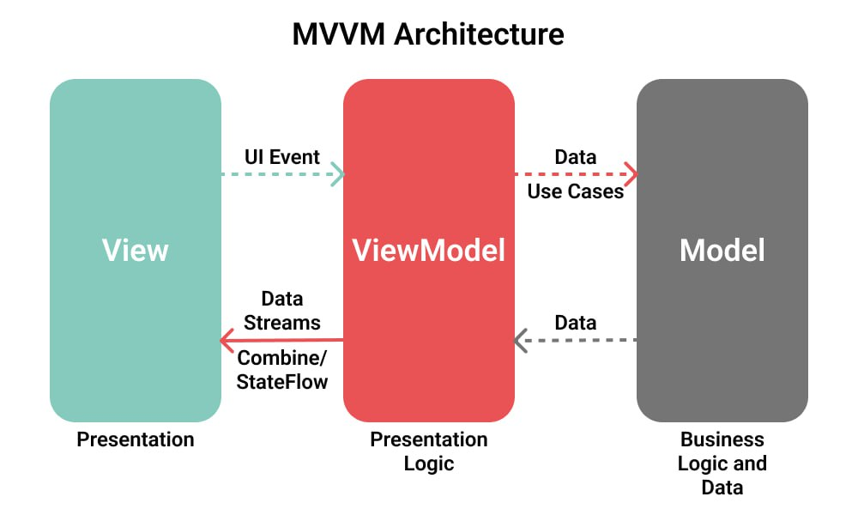
Рисунок 2.1 – Структура шаблона MVVM
Кроме основного паттерна MVVM, в архитектуре приложения также использован паттерн Repository (Репозиторий). Он служит для абстрагирования от деталей работы с различными источниками данных. Репозиторий выступает промежуточным слоем между классами, которые напрямую обращаются к данным (например, к базе данных или сетевому API), и остальными компонентами системы, обеспечивая более чистую и гибкую структуру кода.

2.2 Диаграммы UML, взаимосвязь всех компонентов
Диаграммы вариантов использования (Use Case Diagrams) – это визуальное представление взаимодействия пользователей с системой, показывающее основные функциональные возможности. В курсовом проекте используется 2 роли: клиент и администратор.

2.2.1 Определение вариантов использования для роли «Клиент»
На рисунке 2.2 представлена диаграмма вариантов использования для роли «Клиент».
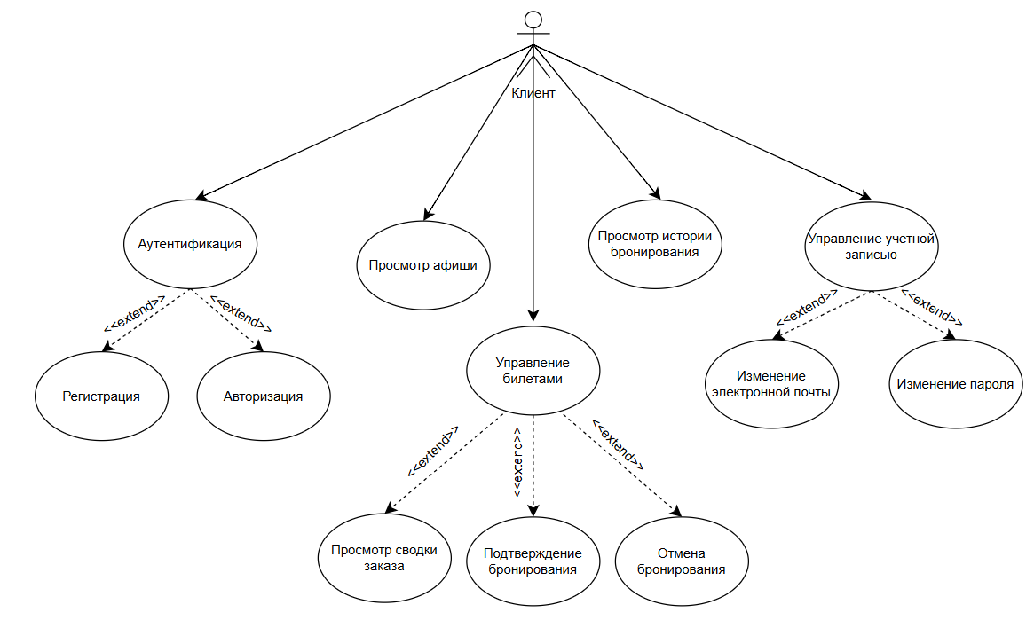
Рисунок 2.2 – Диаграмма вариантов использования для роли «Клиент»
Для того, чтобы создать диаграмму вариантов использования нужно сперва определить акторов – пользователей, взаимодействующих с системой. Затем создать варианты использования – функциональные возможности, которые должны выполняться. В таблице 2.1 представлены прецеденты роли Клиент и их описание.
Таблица 2.1 – Таблица-пояснение для роли Клиент
Название прецедента | Описание прецедента
Регистрация и авторизация | Клиент регистрируется в приложении при первом входе с последующей авторизацией.
Просмотр афиши | Клиент может просматривать афишу мероприятий
Бронирование билетов | Клиент может бронировать и отменять бронь билетов на мероприятие.
Просмотр сводки заказа | Клиент просматривает сводку заказа (кол-во билетов, мероприятие, дата, время)
Просмотр истории бронирования | Клиент может просматривать историю бронированию своих билетов.
Управление учётной записью | Клиент обновляет информацию о себе и управляет настройками аккаунта в личном кабинете.
На диаграммах UML для связывания элементов используются различные соединительные линии, которые называются отношениями, которые используется для достижения определённой цели. В UML-диаграммах вариантов использования <<extend>> обозначает условное расширение сценария.

2.2.2 Определение вариантов использования для роли «Администратор»
На рисунке 2.3 предоставлена диаграмма вариантов использования для роли «Администратор».
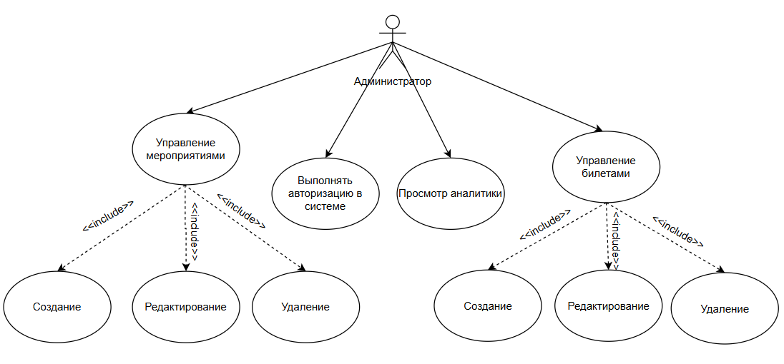
Рисунок 2.3 – Диаграмма вариантов использования для роли Администратор
В таблице 2.2 представлены прецеденты роли Администратор и их описание.
Таблица 2.2 – Таблица-пояснение для роли Администратор
Название прецедента | Описание прецедента
Выполнять авторизацию | Администратор может авторизовывать в системе под ролью «Администратор».
Управление мероприятиями | Администратор управляет мероприятиями и информацией о них (создание, редактирование, удаление).
Управление билетами | Администратор управляет билетами на мероприятия (создание, редактирование и удаления количества билетов)
Просмотр аналитики | Администратор просматривает аналитику по количеству мероприятий, забронированным билетам и т.д.
Диаграммы вариантов использования помогают определить границы системы и функциональность, также позволяют анализировать требования перед разработкой.

2.3 Логическая схема базы данных
Логическая схема базы данных, её ограничения целостности, связи и поля представлена на рисунке 2.4.
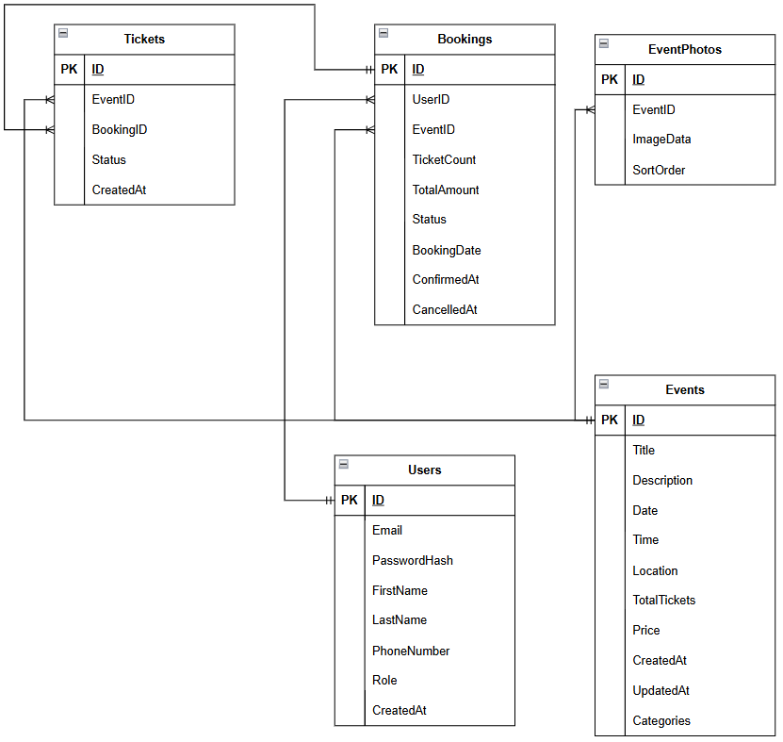
Рисунок 2.4 – Логическая схема базы данных
На данной логической схеме отображены 5 таблиц, которые будут созданы в рамках курсового проекта.

2.4 Описание информационных объектов и ограничений целостности
В таблице 2.3 описаны таблицы, которые будут созданы в базе данных, а в таблицах 2.4 – 2.8 приводится описание каждой таблицы, включая её поля и описание этих полей. В таблице 2.9 описаны связи между таблицами базы данных.
Таблица 2.3 – Сведения о таблицах базы данных
Имя таблицы | Назначение таблицы
Users | Хранение информации о пользователях системы, включая их роли и основные данные.
Events | Хранит информацию о мероприятиях: название, описание, дата и время, место проведения, количество билетов, цена, категории
EventPhotos | Хранит фотографии мероприятий: изображения в бинарном формате, порядок сортировки для отображения
Bookings | Хранит данные о бронированиях билетов пользователями: связь с пользователем и мероприятием, количество билетов, сумма, статус бронирования, даты подтверждения и отмены
Tickets | Хранит информацию о билетах: связь с мероприятием и бронированием (если забронирован), статус билета (доступен/забронирован)

Здесь описано назначение всех таблиц, которые будут реализованы в рамках данного курсового проекта.
Таблица 2.4 – Таблица «Users»
Поле | Назначение поля
Id | Уникальный идентификатор пользователя (первичный ключ)
Email | Электронная почта пользователя (уникальное значение, используется для входа в систему)
PasswordHash | Хешированный пароль пользователя
FirstName | Имя пользователя
LastName | Фамилия пользователя
PhoneNumber | Номер телефона пользователя (необязательное поле)
Role | Роль пользователя в системе (0 - Администратор, 1 - Клиент)
CreatedAt | Дата и время регистрации пользователя в системе
Здесь описаны поля и назначение каждого из поля в таблице «Users».
Таблица 2.5 – Таблица «Events»
Поле | Назначение поля
Id | Уникальный идентификатор мероприятия (первичный ключ)
Title | Название мероприятия
Description | Описание мероприятия (необязательное поле)
Date | Дата проведения мероприятия
Time | Время проведения мероприятия
Location | Место проведения мероприятия
TotalTickets | Общее количество доступных билетов на мероприятие
Price | Цена одного билета на мероприятие
CreatedAt | Дата и время создания записи о мероприятии
UpdatedAt | Дата и время последнего обновления информации о мероприятии (необязательное поле)
Categories | Категории мероприятия (битовая маска для хранения нескольких категорий)
Id | Уникальный идентификатор мероприятия (первичный ключ)
Здесь описаны поля и назначение каждого из поля в таблице «Events».
Таблица 2.6 – Таблица «Bookings»
Поле |  | Назначение поля
Id | Уникальный идентификатор бронирования (первичный ключ)
UserId | Идентификатор пользователя, выполнившего бронирование (внешний ключ на таблицу Users)
EventId | Идентификатор мероприятия, на которое выполнено бронирование (внешний ключ на таблицу Events)
TicketCount | Количество забронированных билетов
TotalAmount | Общая сумма бронирования
Status | Статус бронирования (Pending - ожидает подтверждения, Confirmed - подтверждено, Cancelled - отменено)
BookingDate | Дата и время создания бронирования
ConfirmedAt | Дата и время подтверждения бронирования (необязательное поле)
CancelledAt | Дата и время отмены бронирования (необязательное поле)
Здесь описаны поля и назначение каждого из поля в таблице «Bookings»
Таблица 2.7 – Таблица «Tickets»
Поле | Назначение поля
Id | Уникальный идентификатор билета (первичный ключ)
EventId | Идентификатор мероприятия, к которому относится билет (внешний ключ на таблицу Events)
BookingId | Идентификатор бронирования, к которому привязан билет (внешний ключ на таблицу Bookings, необязательное поле)
Status | Статус билета (Available - доступен, Booked - забронирован)
CreatedAt | Дата и время создания записи о билете
Здесь описаны поля и назначение каждого из поля в таблице «Tickets»
Таблица 2.8 – Таблица «EventPhotos»
Поле | Назначение поля
Id | Уникальный идентификатор фотографии (первичный ключ)
EventId | Идентификатор мероприятия, к которому относится фотография (внешний ключ на таблицу Events)
ImageData | Бинарные данные изображения фотографии
SortOrder | Порядок сортировки фотографии для отображения (определяет последовательность показа фотографий)
Здесь описаны поля и назначение каждого из поля в таблице «EventPhotos»
Таблица 2.9 – Сведения о связях между таблицами базы данных
Таблица PK (поле РК) | Таблица FK (поле FK) | Тип связи | Описание связи
Users (Id) | Bookings (UserId) | 1:M | Один пользователь может иметь множество бронирований.
Events (Id) | Bookings (EventId) | 1:M | Одно мероприятие может иметь множество бронирований.
Events (Id) | Tickets (EventId) | 1:M | Одно мероприятие может иметь множество билетов.
Bookings (Id) | Tickets (BookingId) | 1:M | Одно бронирование может содержать множество билетов.
Events (Id) | EventPhotos (EventId) | 1:M | Одно мероприятие может иметь множество фотографий.
Здесь описаны связи между полями в таблицах базы данных с приведением описания этой связи и его типа.

2.5 Реализация архитектуры проекта на основе MVVM
Программное средство имеет следующую архитектуру на основе MVVM, представленную на рисунке 2.5.
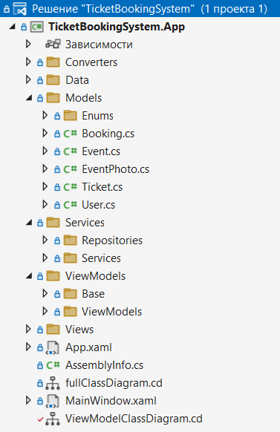
Рисунок 2.5 – Архитектура проекта
Данная реализация архитектуры полностью соответствует всем критериям шаблона проектирования, изложенным в пункте 2.1 настоящей пояснительной записки.

2.6 Реализация модели данных
Модель данных представлена пятью классами, описанными в пункте 2.4 данной пояснительной записки. В листингах 2.6.1 – 2.6.5 представлен код реализации данных моделей данных.
using TicketBookingSystem.Models.Enums;

namespace TicketBookingSystem.Models;
public class User
{
public int Id { get; set; }
public string Email { get; set; } = string.Empty;
public string PasswordHash { get; set; } = string.Empty;
public string FirstName { get; set; } = string.Empty;
public string LastName { get; set; } = string.Empty;
public string? PhoneNumber { get; set; }
public UserRole Role { get; set; }
public DateTime CreatedAt { get; set; } = DateTime.UtcNow;

public virtual ICollection<Booking> Bookings { get; set; } = new List<Booking>();
}
Листинг 2.6.1 – Код реализации модели данных «User»
Данный код определяет собой программную реализацию класса «User» из базы данных.
using System.Collections.Generic;
using System.ComponentModel.DataAnnotations.Schema;
namespace TicketBookingSystem.Models;

public class Event
{
public int Id { get; set; }
public string Title { get; set; } = string.Empty;
public string Description { get; set; } = string.Empty;
public DateTime Date { get; set; }
public TimeSpan Time { get; set; }
public string Location { get; set; } = string.Empty;
public int TotalTickets { get; set; }
public decimal Price { get; set; }
public DateTime CreatedAt { get; set; } = DateTime.UtcNow;
public DateTime? UpdatedAt { get; set; }
public EventCategory Categories { get; set; } = EventCategory.None;

public virtual ICollection<EventPhoto> Photos { get; set; } = new List<EventPhoto>();

public virtual ICollection<Ticket> Tickets { get; set; } = new List<Ticket>();

[NotMapped]
public byte[]? PrimaryPhoto => Photos
.OrderBy(p => p.SortOrder).FirstOrDefault()?.ImageData;
}
Листинг 2.6.2 – Код реализации модели данных «Event»
Данный код определяет собой программную реализацию класса «Event» из базы данных.
using TicketBookingSystem.Models.Enums;

namespace TicketBookingSystem.Models;

public class Booking
{
public int Id { get; set; }
public int UserId { get; set; }
public int EventId { get; set; }
public int TicketCount { get; set; }
public decimal TotalAmount { get; set; }
public BookingStatus Status { get; set; } = BookingStatus.Pending;
public DateTime BookingDate { get; set; } = DateTime.UtcNow;
public DateTime? ConfirmedAt { get; set; }
public DateTime? CancelledAt { get; set; }

public virtual User User { get; set; } = null!;
public virtual Event Event { get; set; } = null!;
public virtual ICollection<Ticket> Tickets { get; set; } = new List<Ticket>();
}
Листинг 2.6.3 – Код реализации модели данных «Booking»
Данный код определяет собой программную реализацию класса «Bookings» из базы данных.
using TicketBookingSystem.Models.Enums;

namespace TicketBookingSystem.Models;

public class Ticket
{
public int Id { get; set; }
public int EventId { get; set; }
public int? BookingId { get; set; }
public TicketStatus Status { get; set; } = TicketStatus.Available;
public DateTime CreatedAt { get; set; } = DateTime.UtcNow;

public virtual Event Event { get; set; } = null!;
public virtual Booking? Booking { get; set; }
}
Листинг 2.6.4 – Код реализации модели данных «Ticket»
Данный код определяет собой программную реализацию класса «Ticket» из базы данных.
using System;
using System.ComponentModel.DataAnnotations.Schema;

namespace TicketBookingSystem.Models;

public class EventPhoto
{
public int Id { get; set; }
public int EventId { get; set; }
public byte[] ImageData { get; set; } = Array.Empty<byte>();
public int SortOrder { get; set; }

[ForeignKey(nameof(EventId))]
public virtual Event Event { get; set; } = null!;
}
Листинг 2.6.5 – Код реализации модели данных «EventPhoto»
Данный код определяет собой программную реализацию класса «EventPhoto» из базы данных.

2.7 Диаграмма развертывания приложения
Диаграмма развертывания приложения показана на рисунке 2.7.
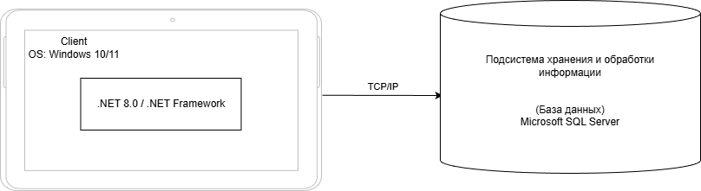
Рисунок 2.7 – Диаграмма развертывания приложения
Данная диаграмма развёртывания демонстрирует трехуровневую архитектуру WPF-приложения, в которой клиентская часть, серверная логика и база данных физически разделены для повышения безопасности, масштабируемости и удобства сопровождения системы.
Клиентский уровень реализован в виде WPF-приложения, функционирующего под управлением ОС Windows 10 или 11. Разработка велась на платформе .NET 8.0 (или .NET Framework), что обеспечило создание функционального пользовательского интерфейса с глубокой интеграцией в среду Windows.
Уровень данных построен на основе системы управления базами данных Microsoft SQL Server (версия 16.0.1000.6). Данная СУБД гарантирует надёжное хранение структурированной информации, поддерживает транзакции, обеспечивает высокую доступность и безопасность данных.
Взаимодействие между всеми компонентами системы организовано по протоколу TCP/IP, что гарантирует стабильную и эффективную передачу данных по сети.

2.8 Визуализация алгоритмов
Визуализация алгоритмов состоит из двух частей: визуализация использования средства путем составления блок-схем, а также диаграммы последовательностей.

2.8.1 Блок-схема процесса бронирования
Блок-схема процесса бронирования показана на рисунке 2.8.1.
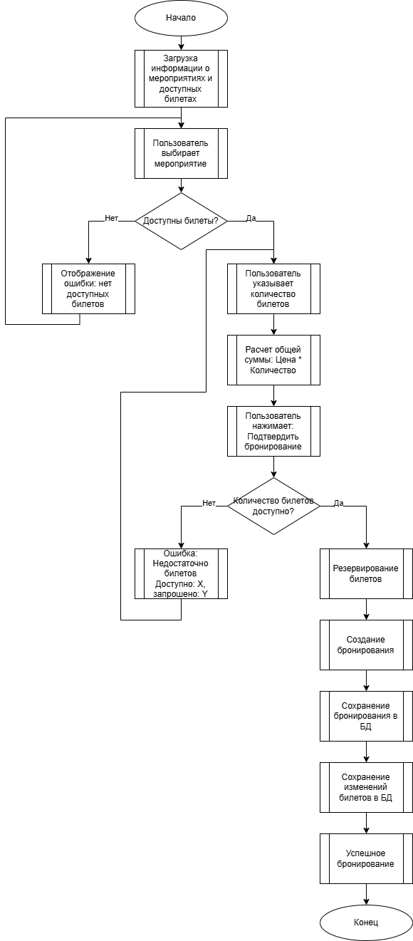
Рисунок 2.8.1 – Блок-схема процесса бронирования
Данная блок-схема описывает стандартный пользовательский сценарий бронирования билетов на мероприятие.
Процесс начинается с момента, когда система загружает информацию о выбранном мероприятии, а также данные о доступных билетах. После этого пользователь выбирает интересующее его мероприятие.
На следующем этапе система проверяет наличие доступных билетов. Если билеты отсутствуют, пользователю отображается сообщение об ошибке «Нет доступных билетов».
Если билеты доступны, пользователь указывает необходимое количество билетов. На основе введённых данных система рассчитывает общую стоимость бронирования по формуле «цена × количество».
После расчёта суммы пользователь подтверждает намерение оформить бронирование, нажимая кнопку подтверждения. Далее система проверяет, достаточно ли доступных билетов для выполнения запроса пользователя. Если количество доступных билетов меньше запрошенного, система уведомляет пользователя об ошибке с указанием доступного и запрошенного количества, после чего сценарий завершается.
Если доступных билетов достаточно, система обновляет статус выбранных билетов на «Booked» (зарезервированы). Затем создаётся запись бронирования, в которой фиксируются дата бронирования и итоговая сумма заказа.
После создания бронирования система сохраняет данные в базе данных, связывает зарезервированные билеты с созданным бронированием и сохраняет изменения статусов билетов.
В завершение процесса система уведомляет пользователя о том, что бронирование успешно создано. На этом пользовательский сценарий бронирования билетов считается завершённым.

2.8.2 Диаграмма последовательности бронирования билета
Диаграмма последовательности бронирования билета показана на рисунке 2.8.2.
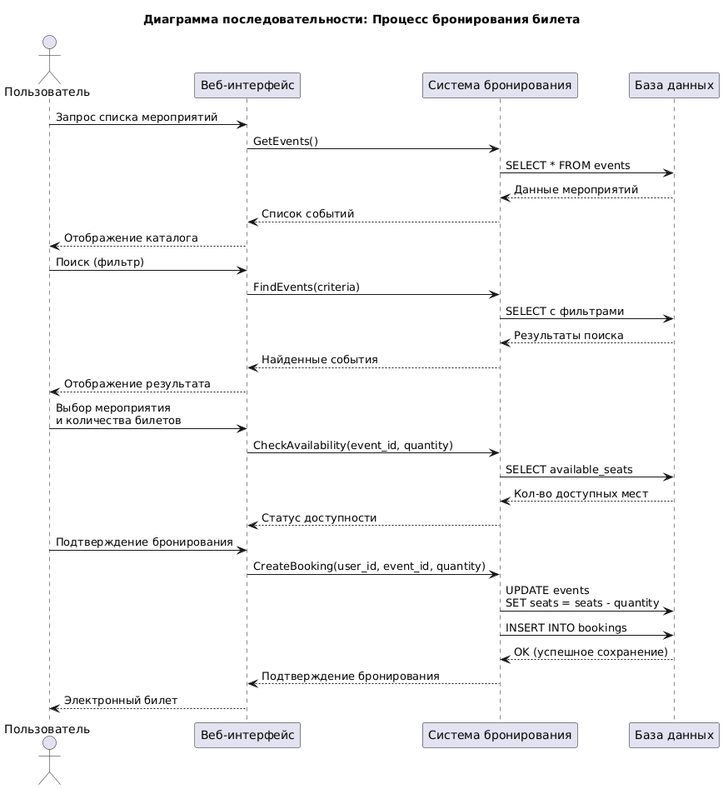
Рисунок 2.8.2 – Диаграмма последовательности добавления номера
Диаграмма показывает, что, когда Пользователь заходит в приложение, чтобы забронировать билеты на мероприятие, он сначала запрашивает просмотр списка доступных событий. Система загружает соответствующие данные из Базы данных и отображает каталог мероприятий. Пользователь может использовать компонент «Поиск и фильтрация» для сужения списка по дате, жанру или другим критериям.
Выбрав конкретное мероприятие и количествово билетов, система проверяет доступность билетов. После этого пользователь переходит к оформлению.
Процесс «Подтверждения бронирования» является ключевым: система проверяет, остались ли запрашиваемые билеты в наличии, и если да — то резервирует их за пользователем. Это резервирование приводит к непосредственному уменьшению количества доступных мест в Базе данных и созданию новой записи в таблице «Бронирования». На этом этапе бронь считается активной, а пользователь получает подтверждение. Пользователь может отменить бронирование при необходимости. После посещения мероприятия статус брони в системе обновляется.
Действия Администратора или Организатора мероприятия, связанные с управлением каталогом (добавление новых событий, редактирование информации, удаление мероприятий и изменение количества билетов), также могут быть описаны с помощью аналогичной диаграммы взаимодействия всех компонентов системы.
База данных системы состоит из нескольких ключевых таблиц, обеспечивающих хранение информации о пользователях, мероприятиях, билетах, бронированиях и фотографиях мероприятий. Таблица Users хранит данные о пользователях системы (клиентах и администраторах), включая уникальный идентификатор, электронную почту, хешированный пароль, имя, фамилию, номер телефона, роль пользователя и дату регистрации. Таблица Events содержит сведения о мероприятиях: идентификатор, название, описание, дату и время проведения, место, общее количество доступных билетов, цену одного билета, категории мероприятия, а также даты создания и обновления записи. Таблица Tickets связана с конкретными мероприятиями и хранит информацию о каждом билете, включая его идентификатор, принадлежность к мероприятию и бронированию, а также текущий статус билета (доступен или забронирован). Таблица Bookings фиксирует информацию о бронированиях билетов пользователями, включая связь с пользователем и мероприятием, количество забронированных билетов, общую сумму заказа, статус бронирования и даты создания, подтверждения или отмены. Таблица EventPhotos предназначена для хранения фотографий мероприятий и содержит данные об изображениях в бинарном формате и порядке их отображения.
Такая структура обеспечивает возможность управлять мероприятиями, контролировать доступные билеты, отслеживать бронирования пользователей и поддерживать учет для аналитики и отчетности.

2.9 Диаграмма классов
Диаграмма классов представлена на рисунке 2.9.
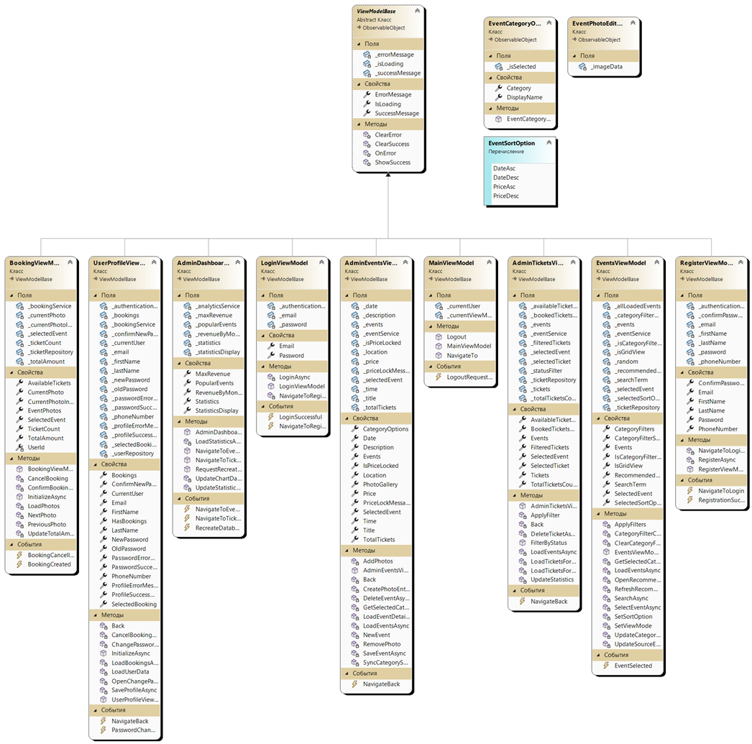
Рисунок 2.9 – Диаграмма классов
Данная диаграмма классов показывает структуру слоя логики представления приложения, построенного по паттерну MVVM. Все модели представления являются наследниками базового класса ViewModelBase, что гарантирует единый механизм уведомлений об изменении свойств. Диаграмма включает ключевые классы, которые отвечают за основные модули системы: авторизацию и регистрацию пользователей, функциональность бронирования, управление профилем, а также административные панели для управления системой и дашборд аналитики. Такая организация обеспечивает чёткое разделение ответственности, упрощает тестирование и поддержку кода.

2.10 Вывод по разделу
В данном разделе была разработана функциональная модель и модель данных программного средства. В качестве основы проекта реализована архитектура на базе шаблона MVVM, обеспечивающая чёткое разделение ответственности между компонентами приложения, что соответствует современным стандартам разработки WPF-приложений и способствует повышению сопровождаемости и тестируемости кода.
Модель данных представлена пятью основными классами-сущностями: User (Пользователь), Event (Мероприятие), Booking (Бронирование), Ticket (Билет) и EventPhotos (Изображения мероприятия), которые отражают ключевые бизнес-объекты системы и задают структуру хранения информации.
Для отображения физической структуры системы спроектирована диаграмма развертывания, демонстрирующая многоуровневую архитектуру с разделением на клиентскую часть, серверную логику и уровень данных, что обеспечивает масштабируемость и безопасность решения.
Алгоритмы работы ключевых процессов визуализированы в виде блок-схем и диаграмм последовательности, что позволяет наглядно представить логику взаимодействия компонентов и последовательность выполнения операций в системе.
Кроме того, была разработана диаграмма классов, которая отражает структуру слоя логики представления, где все классы моделей представления наследуются от единого базового класса ViewModelBase, обеспечивая единообразие и стандартизацию реализации, а также упрощая дальнейшее расширение функциональности.

3 Разработка функциональной модели и модели данных ПС

3.1 Основные классы программного средства
В ходе разработки программного средства были определены следующие классы с соответствующими им методами:
- Регистрация и авторизация пользователей.
- Добавление, редактирование, удаление мероприятия.
- Добавление, редактирование, удаление билетов.
- Управление бронированиями.
- Личный кабинет пользователя.

3.2 Описание классов и методов программного средства

3.2.1 Регистрация и авторизация пользователей
Регистрация и авторизация пользователей реализованы в двух представлениях: RegisterView и LoginView. Оба окна связаны со своими моделями представления: RegisterViewModel и LoginViewModel, отвечающими за обработку пользовательского ввода, а также за взаимодействие с UI и базой данных.
Также был реализован AuthenticationService – сервис, объединяющий в себе три основных метода: LoginAsync – для авторизации пользователя (проверка на наличие пользователя по email, а также валидность введенного пароля с захешированным в базе данных с использованием BCrypt); RegisterAsync – для регистрации пользователя (создание экземпляра класса User, хеширование пароля и добавление его в базу данных с проверкой уникальности email); ChangePasswordAsync – для изменения пароля пользователя (проверка старого пароля и установка нового захешированного пароля).
Ключевым методом RegisterViewModel является RegisterAsync, отвечающий за валидацию полей (проверка заполненности обязательных полей, совпадения паролей, минимальной длины пароля) и активацию метода RegisterAsync из AuthenticationService.
Ключевым методом LoginViewModel является LoginAsync, отвечающий за активацию метода LoginAsync из AuthenticationService и проверку, является ли полученный пользователь значением «null»: если является, то пользователю выводится информация о том, что был введен неверный email или пароль, если же не является, то пользователь успешно авторизуется и происходит переход в основное приложение.

3.2.2 Бронирование билетов
Бронирование билетов реализовано в представлении BookingView, которое связано со своей моделью представления – BookingViewModel.
Ключевыми методами BookingViewModel являются:
1. InitializeAsync – инициализация формы бронирования с выбранным мероприятием, загрузка доступного количества билетов и фотографий мероприятия;
2. UpdateTotalAmount – автоматический расчет общей суммы бронирования на основе цены билета и выбранного количества;
3. ConfirmBookingAsync – валидация выбранного количества билетов (проверка доступности), создание экземпляра класса Booking, резервирование билетов и добавление новой записи в базу данных (сам процесс бронирования билетов);
4. LoadPhotos – загрузка фотографий мероприятия для отображения в слайдере;
5. NextPhoto и PreviousPhoto – навигация по фотографиям мероприятия.
В качестве связующего звена был создан BookingService, содержащий в себе следующие методы:
1. CreateBookingAsync – создание бронирования с проверкой доступности билетов, резервированием билетов и связыванием их с бронированием;
2. GetUserBookingsAsync – получение списка всех бронирований пользователя;
3. GetBookingByIdAsync – получение бронирования по идентификатору;
4. ConfirmBookingAsync – подтверждение бронирования (изменение статуса на "Подтверждено");
5. CancelBookingAsync – отмена бронирования (освобождение билетов и изменение статуса на "Отменено").

3.2.3 Добавление, редактирование, удаление мероприятий
Добавление, редактирование и удаление мероприятий реализовано в представлении AdminEventsView, связанном с моделью представления AdminEventsViewModel.
Ключевыми методами модели представления AdminEventsViewModel являются:
1. LoadEventsAsync – загрузка списка всех мероприятий из базы данных;
2. NewEvent – сброс формы для создания нового мероприятия;
3. SaveEventAsync – валидация полей (проверка заполненности обязательных полей, валидности значений) и вызов метода CreateEventAsync или UpdateEventAsync из EventService для сохранения мероприятия в базу данных (при создании автоматически создаются билеты в количестве, указанном в поле TotalTickets);
4. DeleteEventAsync – удаление выбранного мероприятия через вызов метода DeleteEventAsync из EventService;
5. LoadEventDetailsAsync – загрузка деталей выбранного мероприятия для редактирования, включая проверку наличия бронирований для блокировки изменения цены;
6. AddPhotos – добавление фотографий мероприятия через диалог выбора файлов;
7. RemovePhoto – удаление фотографии из галереи мероприятия;
8. GetSelectedCategories – получение выбранных категорий мероприятия в виде битовой маски.

3.2.4 Управление бронированиями
Управление бронированиями реализовано в двух представлениях: UserProfileView для клиентов и AdminTicketsView для администраторов.
В представлении UserProfileView, связанном с UserProfileViewModel, ключевыми методами являются:
1. LoadBookingsAsync – загрузка всех бронирований текущего пользователя из базы данных;
2. CancelBookingAsync – отмена выбранного бронирования пользователем через вызов метода CancelBookingAsync из BookingService.
В представлении AdminTicketsView, связанном с AdminTicketsViewModel, ключевыми методами являются:
1. LoadEventsAsync – загрузка списка всех мероприятий для выбора;
2. LoadTicketsForEventAsync – загрузка всех билетов выбранного мероприятия с обновлением статусов прошедших билетов;
3. FilterByStatus – фильтрация билетов по статусу (доступен/забронирован);
4. UpdateStatistics – обновление статистики по билетам (общее количество, доступные, забронированные);
5. DeleteTicketAsync – удаление выбранного билета из базы данных.

3.2.5 Профиль пользователя
Профиль пользователя реализован в представлении UserProfileView. Данное представление связано с UserProfileViewModel. Ключевыми методами являются:
1. InitializeAsync – инициализация профиля пользователя с загрузкой его данных и бронирований;
2. LoadUserData – загрузка данных пользователя (email, имя, фамилия, телефон) для отображения и редактирования;
3. LoadBookingsAsync – загрузка бронирований пользователя с обновлением статусов прошедших билетов;
4. SaveProfileAsync – валидация и сохранение изменений в учетных данных пользователя (email, имя, фамилия, телефон) с проверкой уникальности email;
5. ChangePasswordAsync – изменение пароля пользователя с валидацией старого пароля и проверкой совпадения новых паролей;
6. CancelBookingAsync – возможность отмены бронирования пользователем;
7. OpenChangePasswordWindow – открытие отдельного окна для смены пароля.

3.3 Вывод по разделу
В данном разделе была разработана функциональная модель программного средства, включающая пять ключевых функциональных блоков: регистрация и авторизация пользователей, бронирование билетов, управление мероприятиями (добавление, редактирование, удаление), управление бронированиями и билетами, профиль пользователя. Для каждого функционального блока реализованы соответствующие классы и методы, обеспечивающие полный цикл работы приложения. Взаимодействие с базой данных осуществляется через репозитории и сервисы, что обеспечивает абстракцию от конкретной реализации доступа к данным и упрощает работу с транзакциями и бизнес-логикой.

4 Тестирование

4.1 Тестирование авторизации
На рисунке 4.1 показана ситуация, возникающие при попытке авторизации с использованием некорректных данных.
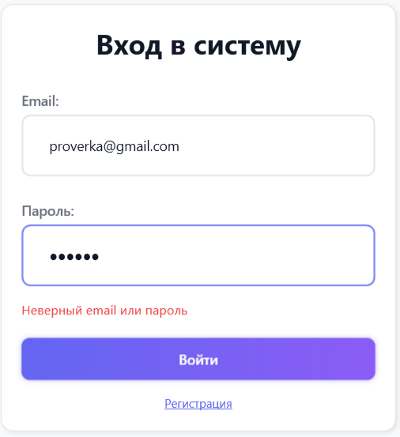
Рисунок 4.1 – Попытка авторизации с некорректными данными
В данном случае пользователь получит уведомление, которое говорит о том, что был введен неверный email или пароль.

4.2 Тестирование бронирования
На рисунке 4.2 показана ситуация, при попытке бронирования пяти билетов на мероприятие.
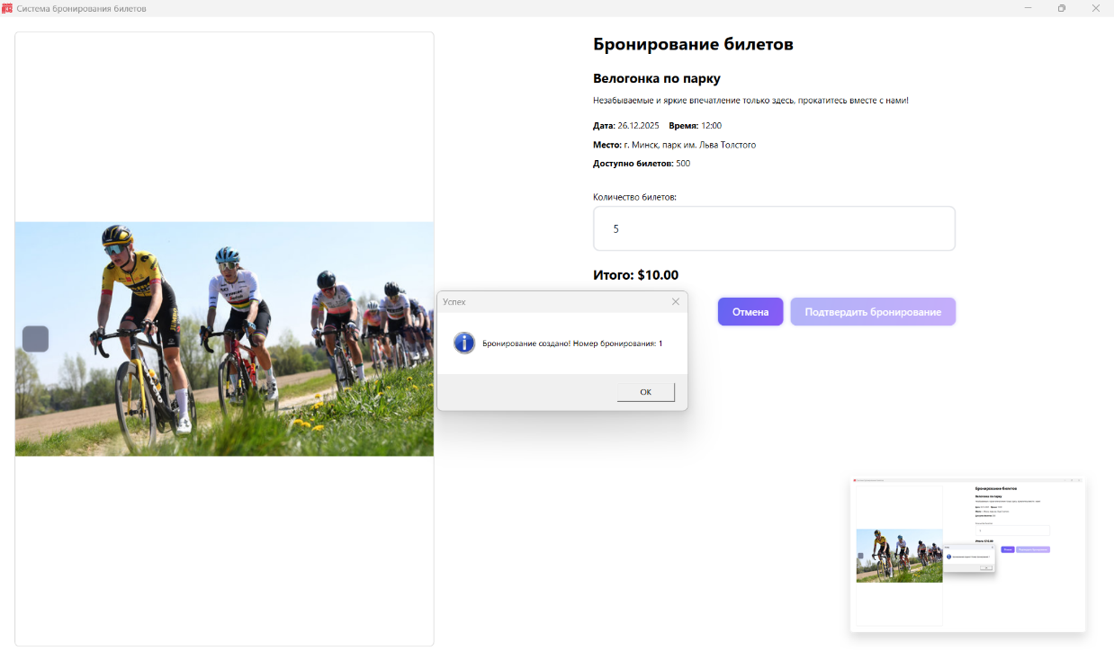
Рисунок 4.2 – Попытка бронирования билетов
Так как билетов достаточно, то бронирование было создано без каких-либо проблем.
На рисунке 4.3 показана ситуация с попыткой бронирования билетов при их отсутствии.
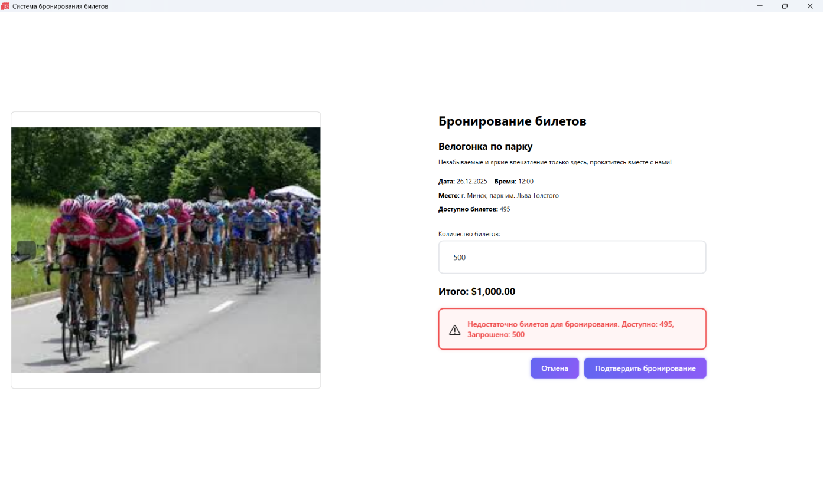
Рисунок 4.3 – Попытка бронирования билетов при их недостатке
В данном случае будет выведен информирующий текст о том, что билетов недостаточно и информации о количестве доступных билетов на данный момент.

4.3 Тестирование отмены бронирования
На рисунке 4.4 показан результат отмены бронирования.
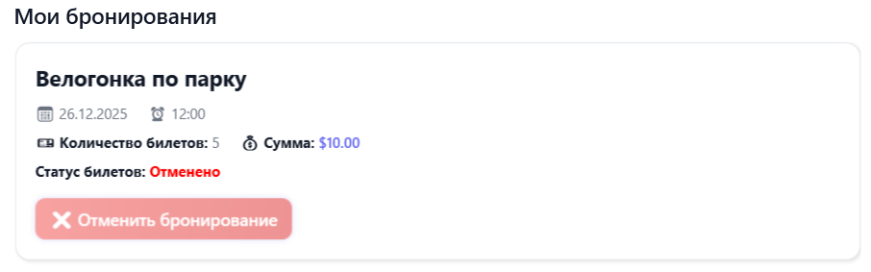
Рисунок 4.4 – Попытка отмены бронирования
Бронирование успешно отменено. Также была предусмотрена защита от повторной отмены бронирования: как только бронирование будет отменено (в первый раз), соответствующая кнопка для отмены бронирования будет недоступна.

4.4 Тестирование смены пароля
На рисунке 4.5 показан результат смены пароля при условии, что пароль, записанный в поле «Текущий пароль» не совпадает с реальным паролем, записанным в базу данных.
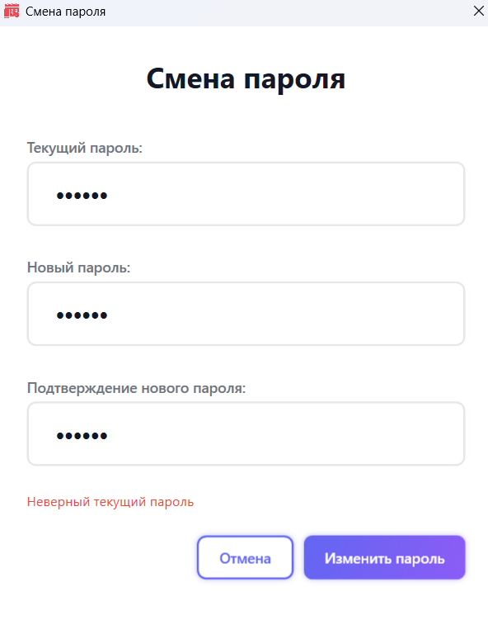
Рисунок 4.5 – Попытка смены пароля
В данном случае пользователю выведется информация о том, что текущий пароль неверен.

4.5 Вывод по разделу
В данном разделе было проведено функциональное тестирование ключевых модулей программного средства: авторизации пользователей, бронирования билетов, отмены бронирований и смены пароля. Тестирование подтвердило корректную работу системы как в штатных сценариях (успешная авторизация, бронирование свободных билетов), так и при обработке ошибочных ситуаций (некорректные учетные данные, попытка бронирования билетов, при их недостатке, неверный текущий пароль).

Заключение
В ходе выполнения курсового проекта было разработано программное средство «Сервис для бронирований билетов на мероприятия». Были выполнены все поставленные задачи: проведен аналитический обзор существующих решений (bezkassira.by, ticketmaster.com, Tickmate), спроектирована архитектура приложения на основе шаблона MVVM, разработана база данных с пятью основными таблицами (User, Event, Booking, Ticket, EventPhoto) и установлены связи между ними.
В процессе проектирования были созданы UML-диаграммы вариантов использования для ролей клиента и администратора, диаграмма развертывания, блок-схема основного сценария бронирования и диаграмма последовательности бронирования билета(ов). Архитектура MVVM обеспечила четкое разделение логики представления, бизнес-логики и данных, что повысило поддерживаемость и тестируемость кода.
Реализованы основные функции системы: регистрация и авторизация пользователей, бронирование билетов, управление мероприятиями и бронированиями, личный кабинет пользователя. Проведенное функциональное тестирование подтвердило корректность работы системы в штатных и исключительных ситуациях.
Разработанное программное средство соответствует поставленным требованиям и готово к использованию для автоматизации процесса бронирования билетов на мероприятия.

Список используемых источников
- Аналог «bezkassira.by» [Электронный ресурс]. – Режим доступа: https:// bezkassira.by /. – Дата доступа: 17.10.2025.
- Аналог «ticketmaster.com» [Электронный ресурс]. – Режим доступа: https://www.ticketmaster.com. – Дата доступа: 17.10.2025.
- Аналог «Ticmate» [Электронный ресурс]. – Режим доступа: https://www.ticmate.com. – Дата доступа: 17.10.2025.
- Microsoft Learn (MVVM) [Электронный ресурс]. – Режим доступа: https://learn.microsoft.com/ru-ru/dotnet/architecture/maui/mvvm. – Дата доступа: 19.10.2025.
- Habr.com Паттерн Repository [Электронный ресурс]. – Режим доступа: https://habr.com/ru/articles/248505/. – Дата доступа: 21.10.2025.
- Microsoft Learn Ограничения целостности базы данных [Электронный ресурс]. – Режим доступа: https://learn.microsoft.com/ru-ru/sql/relational-databases/tables/unique-constraints-and-check-constraints?view=sql-server-ver17. – Дата доступа: 21.10.2025.

ПРИЛОЖЕНИЕ А. Полный код программного средства
ViewModelBase.cs
using CommunityToolkit.Mvvm.ComponentModel;

namespace TicketBookingSystem.ViewModels.Base;

public abstract class ViewModelBase : ObservableObject
{
private bool _isLoading;
private string? _errorMessage;
private string? _successMessage;

public bool IsLoading
{
get => _isLoading;
set => SetProperty(ref _isLoading, value);
}

public string? ErrorMessage
{
get => _errorMessage;
set => SetProperty(ref _errorMessage, value);
}

public string? SuccessMessage
{
get => _successMessage;
set => SetProperty(ref _successMessage, value);
}

protected virtual void OnError(Exception ex)
{
ErrorMessage = ex.Message;
SuccessMessage = null;
}

protected virtual void ClearError()
{
ErrorMessage = null;
}

protected virtual void ClearSuccess()
{
SuccessMessage = null;
}

protected virtual void ShowSuccess(string message)
{
SuccessMessage = message;
ErrorMessage = null;
}
}
AdminDashboardViewModel.cs
using System.Collections.ObjectModel;
using CommunityToolkit.Mvvm.ComponentModel;
using CommunityToolkit.Mvvm.Input;
using TicketBookingSystem.Services.Services;
using TicketBookingSystem.ViewModels.Base;
using RevenueByMonthDto = TicketBookingSystem.Services.Services.RevenueByMonthDto;

namespace TicketBookingSystem.ViewModels.ViewModels;

public partial class AdminDashboardViewModel : ViewModelBase
{
private readonly IAnalyticsService _analyticsService;
private Dictionary<string, object> _statistics = new();
private ObservableCollection<KeyValuePair<string, string>> _statisticsDisplay = new();
private ObservableCollection<PopularEventDto> _popularEvents = new();
private ObservableCollection<RevenueByMonthDto> _revenueByMonth = new();

public AdminDashboardViewModel(IAnalyticsService analyticsService)
{
_analyticsService = analyticsService;
}

public Dictionary<string, object> Statistics
{
get => _statistics;
set
{
SetProperty(ref _statistics, value);
UpdateStatisticsDisplay();
UpdateChartData();
}
}

public ObservableCollection<KeyValuePair<string, string>> StatisticsDisplay
{
get => _statisticsDisplay;
set => SetProperty(ref _statisticsDisplay, value);
}

public ObservableCollection<PopularEventDto> PopularEvents
{
get => _popularEvents;
set => SetProperty(ref _popularEvents, value);
}

public ObservableCollection<RevenueByMonthDto> RevenueByMonth
{
get => _revenueByMonth;
set => SetProperty(ref _revenueByMonth, value);
}

private void UpdateStatisticsDisplay()
{
var display = new ObservableCollection<KeyValuePair<string, string>>();

foreach (var kvp in Statistics)
{
// Пропускаем служебные ключи
if (kvp.Key == "PopularEvents" || kvp.Key == "RevenueByMonth")
continue;

string valueStr = kvp.Value switch
{
int i => i.ToString(),
decimal d => d.ToString("C"),
double db => db.ToString("F2"),
string s => s,
_ => kvp.Value?.ToString() ?? "N/A"
};

display.Add(new KeyValuePair<string, string>(kvp.Key, valueStr));
}

StatisticsDisplay = display;
}

private void UpdateChartData()
{
// Обработка PopularEvents
if (Statistics.TryGetValue("PopularEvents", out var popularEventsObj))
{
try
{
var popularEvents = popularEventsObj switch
{
List<PopularEventDto> list => list,
IEnumerable<PopularEventDto> enumerable => enumerable.ToList(),
_ => new List<PopularEventDto>()
};
PopularEvents = new ObservableCollection<PopularEventDto>(popularEvents);
}
catch (Exception ex)
{
PopularEvents = new ObservableCollection<PopularEventDto>();
}
}
else
{
PopularEvents = new ObservableCollection<PopularEventDto>();
}

// Обработка RevenueByMonth
if (Statistics.TryGetValue("RevenueByMonth", out var revenueObj))
{
try
{
var revenueList = revenueObj switch
{
List<RevenueByMonthDto> list => list,
IEnumerable<RevenueByMonthDto> enumerable => enumerable.ToList(),
_ => new List<RevenueByMonthDto>()
};

RevenueByMonth = new ObservableCollection<RevenueByMonthDto>(revenueList);
MaxRevenue = revenueList.Any() ? revenueList.Max(r => r.Revenue) : 1000;
}
catch (Exception ex)
{
RevenueByMonth = new ObservableCollection<RevenueByMonthDto>();
MaxRevenue = 1000;
}
}
else
{
RevenueByMonth = new ObservableCollection<RevenueByMonthDto>();
MaxRevenue = 1000;
}
}

private decimal _maxRevenue = 1000;
public decimal MaxRevenue
{
get => _maxRevenue;
set => SetProperty(ref _maxRevenue, value);
}

public event EventHandler? NavigateToEvents;
public event EventHandler? NavigateToTickets;
public event EventHandler? RecreateDatabaseRequested;

[RelayCommand]
private async Task LoadStatisticsAsync()
{
try
{
IsLoading = true;
ClearError();
Statistics = await _analyticsService.GetDashboardStatisticsAsync();
}
catch (Exception ex)
{
OnError(ex);
}
finally
{
IsLoading = false;
}
}

public void NavigateToEventsView()
{
NavigateToEvents?.Invoke(this, EventArgs.Empty);
}

public void NavigateToTicketsView()
{
NavigateToTickets?.Invoke(this, EventArgs.Empty);
}

public void RequestRecreateDatabase()
{
RecreateDatabaseRequested?.Invoke(this, EventArgs.Empty);
}
}

AdminEventsViewModel.cs
using System;
using System.Collections.Generic;
using System.Collections.ObjectModel;
using System.Linq;
using System.IO;
using CommunityToolkit.Mvvm.Input;
using TicketBookingSystem.Models;
using TicketBookingSystem.Models.Enums;
using TicketBookingSystem.Services.Services;
using TicketBookingSystem.ViewModels.Base;

namespace TicketBookingSystem.ViewModels.ViewModels;

public partial class AdminEventsViewModel : ViewModelBase
{
private readonly IEventService _eventService;
private ObservableCollection<Event> _events = new();
private Event? _selectedEvent;
private string _title = string.Empty;
private string _description = string.Empty;
private DateTime _date = DateTime.Now;
private TimeSpan _time = DateTime.Now.TimeOfDay;
private string _location = string.Empty;
private int _totalTickets;
private decimal _price;
private bool _isPriceLocked;
private string _priceLockMessage = string.Empty;
public ObservableCollection<EventCategoryOptionViewModel> CategoryOptions { get; }
public ObservableCollection<EventPhotoEditorItem> PhotoGallery { get; } = new();

public AdminEventsViewModel(IEventService eventService)
{
_eventService = eventService;
CategoryOptions = new ObservableCollection<EventCategoryOptionViewModel>(
Enum.GetValues<EventCategory>()
.Where(c => c != EventCategory.None)
.Select(c => new EventCategoryOptionViewModel(c, c.GetDisplayName())));
}

public ObservableCollection<Event> Events
{
get => _events;
set => SetProperty(ref _events, value);
}

public Event? SelectedEvent
{
get => _selectedEvent;
set
{
if (SetProperty(ref _selectedEvent, value) && value != null)
{
_ = LoadEventDetailsAsync(value);
}
}
}

public string Title
{
get => _title;
set => SetProperty(ref _title, value);
}

public string Description
{
get => _description;
set => SetProperty(ref _description, value);
}

public DateTime Date
{
get => _date;
set => SetProperty(ref _date, value);
}

public TimeSpan Time
{
get => _time;
set => SetProperty(ref _time, value);
}

public string Location
{
get => _location;
set => SetProperty(ref _location, value);
}

public int TotalTickets
{
get => _totalTickets;
set => SetProperty(ref _totalTickets, value);
}

public decimal Price
{
get => _price;
set => SetProperty(ref _price, value);
}

public bool IsPriceLocked
{
get => _isPriceLocked;
set => SetProperty(ref _isPriceLocked, value);
}

public string PriceLockMessage
{
get => _priceLockMessage;
set => SetProperty(ref _priceLockMessage, value);
}

public event EventHandler? NavigateBack;

[RelayCommand]
private async Task LoadEventsAsync()
{
try
{
IsLoading = true;
ClearError();
var events = await _eventService.GetAllEventsAsync();
Events = new ObservableCollection<Event>(events);

// Обновляем SelectedEvent на событие из нового списка (без отслеживания),
// чтобы избежать конфликтов отслеживания
if (SelectedEvent != null)
{
var updatedSelectedEvent = Events.FirstOrDefault(e => e.Id == SelectedEvent.Id);
if (updatedSelectedEvent != null)
{
SelectedEvent = updatedSelectedEvent;
}
else
{
SelectedEvent = null;
}
}
}
catch (Exception ex)
{
OnError(ex);
}
finally
{
IsLoading = false;
}
}

[RelayCommand]
private void NewEvent()
{
SelectedEvent = null;
Title = string.Empty;
Description = string.Empty;
Date = DateTime.Now;
Time = DateTime.Now.TimeOfDay;
Location = string.Empty;
TotalTickets = 1; // Устанавливаем минимальное валидное значение вместо 0
Price = 0.01m; // Устанавливаем минимальное валидное значение вместо 0
PhotoGallery.Clear();
SyncCategorySelections(EventCategory.None);
IsPriceLocked = false;
PriceLockMessage = string.Empty;
}

[RelayCommand]
private async Task SaveEventAsync()
{
try
{
ClearError();
IsLoading = true;

if (string.IsNullOrWhiteSpace(Title) || string.IsNullOrWhiteSpace(Location) || TotalTickets <= 0 || Price <= 0)
{
ErrorMessage = "Заполните все обязательные поля";
IsLoading = false;
return;
}

Event? savedEvent = null;
bool isNewEvent = SelectedEvent == null;

if (isNewEvent)
{
// Create new event
var newEvent = new Event
{
Title = Title,
Description = Description,
Date = Date,
Time = Time,
Location = Location,
TotalTickets = TotalTickets,
Price = Price,
Categories = GetSelectedCategories(),
Photos = CreatePhotoEntities()
};
savedEvent = await _eventService.CreateEventAsync(newEvent);
}
else
{
// Update existing event
// Создаем новый объект для обновления, чтобы избежать проблем с отслеживанием
var eventToUpdate = new Event
{
Id = SelectedEvent.Id,
Title = Title,
Description = Description,
Date = Date,
Time = Time,
Location = Location,
TotalTickets = TotalTickets,
Price = Price,
Categories = GetSelectedCategories(),
Photos = CreatePhotoEntities()
};
savedEvent = await _eventService.UpdateEventAsync(eventToUpdate);
}

// Обновляем список после сохранения
// Важно: LoadEventsAsync загружает события БЕЗ отслеживания, что предотвращает конфликты
await LoadEventsAsync();

if (isNewEvent)
{
// Для нового события перезагружаем его из базы для получения актуальных данных с фотографиями
if (savedEvent != null)
{
var newEventFromDb = await _eventService.GetEventByIdAsync(savedEvent.Id);
if (newEventFromDb != null)
{
// Обновляем событие в списке
var eventInList = Events.FirstOrDefault(e => e.Id == newEventFromDb.Id);
if (eventInList != null)
{
// Копируем данные из базы
eventInList.Title = newEventFromDb.Title;
eventInList.Description = newEventFromDb.Description;
eventInList.Date = newEventFromDb.Date;
eventInList.Time = newEventFromDb.Time;
eventInList.Location = newEventFromDb.Location;
eventInList.TotalTickets = newEventFromDb.TotalTickets;
eventInList.Price = newEventFromDb.Price;
eventInList.Categories = newEventFromDb.Categories;
eventInList.Photos = newEventFromDb.Photos;
}
}
}

// Сбрасываем форму для нового события
NewEvent();
}
else
{
// Для существующего события перезагружаем его из базы для получения актуальных данных
if (savedEvent != null)
{
var updatedEvent = await _eventService.GetEventByIdAsync(savedEvent.Id);
if (updatedEvent != null)
{
// Обновляем событие в списке
var eventInList = Events.FirstOrDefault(e => e.Id == updatedEvent.Id);
if (eventInList != null)
{
// Копируем обновленные данные
eventInList.Title = updatedEvent.Title;
eventInList.Description = updatedEvent.Description;
eventInList.Date = updatedEvent.Date;
eventInList.Time = updatedEvent.Time;
eventInList.Location = updatedEvent.Location;
eventInList.TotalTickets = updatedEvent.TotalTickets;
eventInList.Price = updatedEvent.Price;
eventInList.Categories = updatedEvent.Categories;
eventInList.Photos = updatedEvent.Photos;
}

// Обновляем детали в форме
// Используем событие из списка (без отслеживания) для предотвращения конфликтов
var eventFromList = Events.FirstOrDefault(e => e.Id == updatedEvent.Id);
if (eventFromList != null)
{
SelectedEvent = eventFromList;
await LoadEventDetailsAsync(eventFromList);
}
}
}
}
}
catch (Exception ex)
{
OnError(ex);
}
finally
{
IsLoading = false;
}
}

[RelayCommand]
private async Task DeleteEventAsync()
{
if (SelectedEvent == null) return;

try
{
ClearError();
IsLoading = true;
await _eventService.DeleteEventAsync(SelectedEvent.Id);
await LoadEventsAsync();
NewEvent();
}
catch (Exception ex)
{
OnError(ex);
}
finally
{
IsLoading = false;
}
}

[RelayCommand]
private void Back()
{
NavigateBack?.Invoke(this, EventArgs.Empty);
}

private async Task LoadEventDetailsAsync(Event eventEntity)
{
// Загружаем событие для редактирования (с отслеживанием)
// Используем ID из переданного события, чтобы избежать конфликтов отслеживания
var eventForEdit = await _eventService.GetEventByIdForEditAsync(eventEntity.Id);
if (eventForEdit == null)
{
OnError(new InvalidOperationException("Событие не найдено"));
return;
}

// Обновляем SelectedEvent на загруженное событие с отслеживанием
// Это важно для правильной работы с контекстом
SelectedEvent = eventForEdit;

Title = eventForEdit.Title;
Description = eventForEdit.Description;
Date = eventForEdit.Date;
Time = eventForEdit.Time;
Location = eventForEdit.Location;
TotalTickets = eventForEdit.TotalTickets;
Price = eventForEdit.Price;
PhotoGallery.Clear();
foreach (var photo in eventForEdit.Photos.OrderBy(p => p.SortOrder))
{
PhotoGallery.Add(new EventPhotoEditorItem { ImageData = photo.ImageData });
}
SyncCategorySelections(eventForEdit.Categories);

// Проверяем наличие бронирований
var hasBookings = await _eventService.HasBookingsAsync(eventEntity.Id);
IsPriceLocked = hasBookings;
PriceLockMessage = hasBookings
? "⚠️ Цена заблокирована: у этого мероприятия уже есть бронирования. Изменение цены не будет применено."
: string.Empty;
}

private EventCategory GetSelectedCategories()
{
EventCategory categories = EventCategory.None;
foreach (var option in CategoryOptions)
{
if (option.IsSelected)
{
categories |= option.Category;
}
}

return categories;
}

private void SyncCategorySelections(EventCategory categories)
{
foreach (var option in CategoryOptions)
{
option.IsSelected = categories.HasFlag(option.Category);
}
}

[RelayCommand]
private void AddPhotos()
{
var dialog = new Microsoft.Win32.OpenFileDialog
{
Filter = "Изображения (*.png;*.jpg;*.jpeg;*.bmp)|*.png;*.jpg;*.jpeg;*.bmp",
Title = "Выберите изображения мероприятия",
Multiselect = true
};

if (dialog.ShowDialog() == true)
{
foreach (var fileName in dialog.FileNames)
{
PhotoGallery.Add(new EventPhotoEditorItem
{
ImageData = File.ReadAllBytes(fileName)
});
}
}
}

[RelayCommand]
private void RemovePhoto(EventPhotoEditorItem? photo)
{
if (photo == null) return;
PhotoGallery.Remove(photo);
}

private List<EventPhoto> CreatePhotoEntities()
{
return PhotoGallery
.Select((photo, index) => new EventPhoto
{
ImageData = photo.ImageData,
SortOrder = index
})
.ToList();
}
}

AdminTicketsViewModel.cs
using System.Collections.ObjectModel;
using System.Linq;
using CommunityToolkit.Mvvm.Input;
using TicketBookingSystem.Models;
using TicketBookingSystem.Models.Enums;
using TicketBookingSystem.Services.Repositories;
using TicketBookingSystem.Services.Services;
using TicketBookingSystem.ViewModels.Base;

namespace TicketBookingSystem.ViewModels.ViewModels;

public partial class AdminTicketsViewModel : ViewModelBase
{
private readonly ITicketRepository _ticketRepository;
private readonly IEventService _eventService;
private ObservableCollection<Ticket> _tickets = new();
private ObservableCollection<Ticket> _filteredTickets = new();
private ObservableCollection<Event> _events = new();
private Event? _selectedEvent;
private Ticket? _selectedTicket;
private string? _statusFilter;
private int _totalTicketsCount;
private int _availableTicketsCount;
private int _bookedTicketsCount;

public AdminTicketsViewModel(ITicketRepository ticketRepository, IEventService eventService)
{
_ticketRepository = ticketRepository;
_eventService = eventService;
}

public ObservableCollection<Ticket> Tickets
{
get => _tickets;
set
{
SetProperty(ref _tickets, value);
ApplyFilter();
UpdateStatistics();
}
}

public ObservableCollection<Ticket> FilteredTickets
{
get => _filteredTickets;
set => SetProperty(ref _filteredTickets, value);
}

public int TotalTicketsCount
{
get => _totalTicketsCount;
set => SetProperty(ref _totalTicketsCount, value);
}

public int AvailableTicketsCount
{
get => _availableTicketsCount;
set => SetProperty(ref _availableTicketsCount, value);
}

public int BookedTicketsCount
{
get => _bookedTicketsCount;
set => SetProperty(ref _bookedTicketsCount, value);
}

public ObservableCollection<Event> Events
{
get => _events;
set => SetProperty(ref _events, value);
}

public Event? SelectedEvent
{
get => _selectedEvent;
set
{
if (SetProperty(ref _selectedEvent, value) && value != null)
{
LoadTicketsForEvent(value.Id);
}
else
{
Tickets = new ObservableCollection<Ticket>();
FilteredTickets = new ObservableCollection<Ticket>();
UpdateStatistics();
}
}
}

public Ticket? SelectedTicket
{
get => _selectedTicket;
set => SetProperty(ref _selectedTicket, value);
}

public event EventHandler? NavigateBack;

[RelayCommand]
private async Task LoadEventsAsync()
{
try
{
IsLoading = true;
ClearError();
var events = await _eventService.GetAllEventsAsync();
Events = new ObservableCollection<Event>(events);
}
catch (Exception ex)
{
OnError(ex);
}
finally
{
IsLoading = false;
}
}

[RelayCommand]
private async Task LoadTicketsForEventAsync(int eventId)
{
try
{
IsLoading = true;
ClearError();
// Обновляем статусы прошедших билетов перед загрузкой
await _ticketRepository.UpdateExpiredTicketsAsync();
var tickets = await _ticketRepository.GetTicketsByEventIdAsync(eventId);
Tickets = new ObservableCollection<Ticket>(tickets);
}
catch (Exception ex)
{
OnError(ex);
}
finally
{
IsLoading = false;
}
}

public void FilterByStatus(string? status)
{
_statusFilter = status;
ApplyFilter();
}

private void ApplyFilter()
{
if (string.IsNullOrEmpty(_statusFilter))
{
FilteredTickets = new ObservableCollection<Ticket>(Tickets);
}
else
{
var status = Enum.Parse<TicketStatus>(_statusFilter);
FilteredTickets = new ObservableCollection<Ticket>(Tickets.Where(t => t.Status == status));
}
}

private void UpdateStatistics()
{
if (SelectedEvent == null)
{
TotalTicketsCount = 0;
AvailableTicketsCount = 0;
BookedTicketsCount = 0;
return;
}

TotalTicketsCount = Tickets.Count;
AvailableTicketsCount = Tickets.Count(t => t.Status == TicketStatus.Available);
BookedTicketsCount = Tickets.Count(t => t.Status == TicketStatus.Booked);
}

private async void LoadTicketsForEvent(int eventId)
{
await LoadTicketsForEventAsync(eventId);
}

[RelayCommand]
private async Task DeleteTicketAsync()
{
if (SelectedTicket == null) return;

try
{
ClearError();
IsLoading = true;
await _ticketRepository.DeleteAsync(SelectedTicket.Id);
if (SelectedEvent != null)
{
await LoadTicketsForEventAsync(SelectedEvent.Id);
}
}
catch (Exception ex)
{
OnError(ex);
}
finally
{
IsLoading = false;
}
}

[RelayCommand]
private void Back()
{
NavigateBack?.Invoke(this, EventArgs.Empty);
}
}

BookingViewModel.cs
using System.Linq;
using System.Collections.ObjectModel;
using CommunityToolkit.Mvvm.ComponentModel;
using CommunityToolkit.Mvvm.Input;
using TicketBookingSystem.Models;
using TicketBookingSystem.Services.Repositories;
using TicketBookingSystem.Services.Services;
using TicketBookingSystem.ViewModels.Base;

namespace TicketBookingSystem.ViewModels.ViewModels;

public partial class BookingViewModel : ViewModelBase
{
private readonly IBookingService _bookingService;
private readonly ITicketRepository _ticketRepository;
private Event? _selectedEvent;
private int _ticketCount = 1;
private decimal _totalAmount;
private int _currentPhotoIndex;
private byte[]? _currentPhoto;
public ObservableCollection<byte[]> EventPhotos { get; } = new();

public BookingViewModel(IBookingService bookingService, ITicketRepository ticketRepository)
{
_bookingService = bookingService;
_ticketRepository = ticketRepository;
}

public Event? SelectedEvent
{
get => _selectedEvent;
set
{
if (SetProperty(ref _selectedEvent, value))
{
UpdateTotalAmount();
}
}
}

public int TicketCount
{
get => _ticketCount;
set
{
if (SetProperty(ref _ticketCount, value))
{
UpdateTotalAmount();
}
}
}

public decimal TotalAmount
{
get => _totalAmount;
set => SetProperty(ref _totalAmount, value);
}

public byte[]? CurrentPhoto
{
get => _currentPhoto;
set => SetProperty(ref _currentPhoto, value);
}

public int CurrentPhotoIndex
{
get => _currentPhotoIndex;
private set => SetProperty(ref _currentPhotoIndex, value);
}

public int? AvailableTickets { get; private set; }

public event EventHandler<Booking>? BookingCreated;
public event EventHandler? BookingCancelled;

public async Task InitializeAsync(Event eventEntity, int userId)
{
SelectedEvent = eventEntity;
UserId = userId;
TicketCount = 1;

try
{
AvailableTickets = await _ticketRepository.GetAvailableTicketCountAsync(eventEntity.Id);
OnPropertyChanged(nameof(AvailableTickets));
UpdateTotalAmount();
LoadPhotos(eventEntity);
}
catch (Exception ex)
{
OnError(ex);
}
}

private int UserId { get; set; }

private void UpdateTotalAmount()
{
if (SelectedEvent != null)
{
TotalAmount = SelectedEvent.Price * TicketCount;
}
}

[RelayCommand]
private async Task ConfirmBookingAsync()
{
if (SelectedEvent == null)
{
ErrorMessage = "Мероприятие не выбрано";
return;
}

try
{
ClearError();
IsLoading = true;

var booking = await _bookingService.CreateBookingAsync(UserId, SelectedEvent.Id, TicketCount);
BookingCreated?.Invoke(this, booking);
}
catch (InvalidOperationException ex)
{
ErrorMessage = ex.Message;
}
catch (Exception ex)
{
OnError(ex);
}
finally
{
IsLoading = false;
}
}

[RelayCommand]
private void CancelBooking()
{
BookingCancelled?.Invoke(this, EventArgs.Empty);
}

private void LoadPhotos(Event eventEntity)
{
EventPhotos.Clear();
var photos = eventEntity.Photos?
.OrderBy(p => p.SortOrder)
.Select(p => p.ImageData)
.Where(p => p is { Length: > 0 }) ?? Enumerable.Empty<byte[]>();

foreach (var photo in photos)
{
EventPhotos.Add(photo);
}

CurrentPhotoIndex = 0;
CurrentPhoto = EventPhotos.FirstOrDefault();
}

[RelayCommand]
private void NextPhoto()
{
if (EventPhotos.Count == 0) return;
CurrentPhotoIndex = (CurrentPhotoIndex + 1) % EventPhotos.Count;
CurrentPhoto = EventPhotos[CurrentPhotoIndex];
}

[RelayCommand]
private void PreviousPhoto()
{
if (EventPhotos.Count == 0) return;
CurrentPhotoIndex = (CurrentPhotoIndex - 1 + EventPhotos.Count) % EventPhotos.Count;
CurrentPhoto = EventPhotos[CurrentPhotoIndex];
}
}

EventCategoryOptionViewModel.cs
using CommunityToolkit.Mvvm.ComponentModel;
using TicketBookingSystem.Models.Enums;

namespace TicketBookingSystem.ViewModels.ViewModels;

public partial class EventCategoryOptionViewModel : ObservableObject
{
public EventCategoryOptionViewModel(EventCategory category, string displayName)
{
Category = category;
DisplayName = displayName;
}

public EventCategory Category { get; }

public string DisplayName { get; }

[ObservableProperty]
private bool _isSelected;
}

EventPhotoEditorItem.cs
using System;
using CommunityToolkit.Mvvm.ComponentModel;

namespace TicketBookingSystem.ViewModels.ViewModels;

public partial class EventPhotoEditorItem : ObservableObject
{
[ObservableProperty]
private byte[] _imageData = Array.Empty<byte>();
}

EventsViewModel.cs
using System;
using System.Collections.Generic;
using System.Collections.ObjectModel;
using System.ComponentModel;
using System.Linq;
using System.Threading.Tasks;
using CommunityToolkit.Mvvm.Input;
using TicketBookingSystem.Models;
using TicketBookingSystem.Models.Enums;
using TicketBookingSystem.Services.Repositories;
using TicketBookingSystem.Services.Services;
using TicketBookingSystem.ViewModels.Base;

namespace TicketBookingSystem.ViewModels.ViewModels;

public partial class EventsViewModel : ViewModelBase
{
private readonly IEventService _eventService;
private readonly ITicketRepository _ticketRepository;
private readonly List<Event> _allLoadedEvents = new();
private ObservableCollection<Event> _events = new();
private Event? _selectedEvent;
private string _searchTerm = string.Empty;
private Event? _recommendedEvent;
private readonly Random _random = new();
private EventSortOption _selectedSortOption = EventSortOption.DateAsc;
private bool _isGridView;
private bool _isCategoryFilterOpen;
private string _categoryFilterSummary = "Все категории";
public ObservableCollection<EventCategoryOptionViewModel> CategoryFilters { get; }

public EventsViewModel(IEventService eventService, ITicketRepository ticketRepository)
{
_eventService = eventService;
_ticketRepository = ticketRepository;
CategoryFilters = new ObservableCollection<EventCategoryOptionViewModel>(
Enum.GetValues<EventCategory>()
.Where(c => c != EventCategory.None)
.Select(c => new EventCategoryOptionViewModel(c, c.GetDisplayName())));

foreach (var filter in CategoryFilters)
{
filter.PropertyChanged += CategoryFilterChanged;
}

UpdateCategorySummary();
}

public ObservableCollection<Event> Events
{
get => _events;
set => SetProperty(ref _events, value);
}

public Event? SelectedEvent
{
get => _selectedEvent;
set => SetProperty(ref _selectedEvent, value);
}

public string SearchTerm
{
get => _searchTerm;
set
{
if (SetProperty(ref _searchTerm, value))
{
SearchCommand.ExecuteAsync(null);
}
}
}

public Event? RecommendedEvent
{
get => _recommendedEvent;
set => SetProperty(ref _recommendedEvent, value);
}

public EventSortOption SelectedSortOption
{
get => _selectedSortOption;
set
{
if (SetProperty(ref _selectedSortOption, value))
{
ApplyFilters();
}
}
}

public bool IsGridView
{
get => _isGridView;
set => SetProperty(ref _isGridView, value);
}

public bool IsCategoryFilterOpen
{
get => _isCategoryFilterOpen;
set => SetProperty(ref _isCategoryFilterOpen, value);
}

public string CategoryFilterSummary
{
get => _categoryFilterSummary;
set => SetProperty(ref _categoryFilterSummary, value);
}

public event EventHandler<Event>? EventSelected;

[RelayCommand]
private async Task LoadEventsAsync()
{
try
{
IsLoading = true;
ClearError();
// Показываем только предстоящие мероприятия для пользователей
var events = await _eventService.GetUpcomingEventsAsync();
UpdateSourceEvents(events);
}
catch (Exception ex)
{
OnError(ex);
}
finally
{
IsLoading = false;
}
}

[RelayCommand]
private async Task SearchAsync()
{
try
{
IsLoading = true;
ClearError();

IEnumerable<Event> events;
if (string.IsNullOrWhiteSpace(SearchTerm))
{
// Показываем только предстоящие мероприятия для пользователей
events = await _eventService.GetUpcomingEventsAsync();
}
else
{
events = await _eventService.SearchEventsAsync(SearchTerm);
// Фильтруем прошедшие мероприятия из результатов поиска
var now = DateTime.Now; // Используем локальное время для сравнения
events = events.Where(e =>
{
// Объединяем дату и время мероприятия
var eventDateOnly = e.Date.Date;
var eventDateTime = eventDateOnly.Add(e.Time);
// Сравниваем с текущим локальным временем
return eventDateTime > now;
});
}

UpdateSourceEvents(events);
}
catch (Exception ex)
{
OnError(ex);
}
finally
{
IsLoading = false;
}
}

[RelayCommand]
private async Task SelectEventAsync(Event? eventEntity)
{
if (eventEntity == null) return;

try
{
SelectedEvent = eventEntity;
var availableCount = await _ticketRepository.GetAvailableTicketCountAsync(eventEntity.Id);
EventSelected?.Invoke(this, eventEntity);
}
catch (Exception ex)
{
OnError(ex);
}
}

private void UpdateSourceEvents(IEnumerable<Event> events)
{
_allLoadedEvents.Clear();
_allLoadedEvents.AddRange(events);
ApplyFilters();
// Рекомендация обновляется только при явном вызове RefreshRecommendationCommand или при первой загрузке
// Не обновляем при поиске/фильтрации
}

private void ApplyFilters()
{
var selectedCategories = GetSelectedCategories();
var now = DateTime.Now; // Используем локальное время для сравнения
var filtered = _allLoadedEvents.AsEnumerable()
// Фильтруем прошедшие мероприятия
// Объединяем Date и Time для корректного сравнения
.Where(e =>
{
// Объединяем дату и время мероприятия
var eventDateOnly = e.Date.Date;
var eventDateTime = eventDateOnly.Add(e.Time);
// Сравниваем с текущим локальным временем
// Используем строгое сравнение: мероприятие должно быть в будущем
var isUpcoming = eventDateTime > now;
return isUpcoming;
});

if (selectedCategories != EventCategory.None)
{
filtered = filtered.Where(e => (e.Categories & selectedCategories) != EventCategory.None);
}
filtered = SelectedSortOption switch
{
EventSortOption.DateAsc => filtered.OrderBy(e => e.Date).ThenBy(e => e.Time),
EventSortOption.DateDesc => filtered.OrderByDescending(e => e.Date).ThenByDescending(e => e.Time),
EventSortOption.PriceAsc => filtered.OrderBy(e => e.Price),
EventSortOption.PriceDesc => filtered.OrderByDescending(e => e.Price),
_ => filtered
};

Events = new ObservableCollection<Event>(filtered);
}

private EventCategory GetSelectedCategories()
{
EventCategory categoryMask = EventCategory.None;
foreach (var filter in CategoryFilters)
{
if (filter.IsSelected)
{
categoryMask |= filter.Category;
}
}

return categoryMask;
}

private void CategoryFilterChanged(object? sender, PropertyChangedEventArgs e)
{
if (e.PropertyName == nameof(EventCategoryOptionViewModel.IsSelected))
{
ApplyFilters();
// Рекомендация не меняется при изменении фильтров
UpdateCategorySummary();
}
}

[RelayCommand]
private void RefreshRecommendation()
{
if (_allLoadedEvents.Count == 0)
{
RecommendedEvent = null;
return;
}

var filtered = Events.ToList();
if (filtered.Count == 0)
{
filtered = _allLoadedEvents;
}

RecommendedEvent = filtered[_random.Next(filtered.Count)];
}

[RelayCommand]
private async Task OpenRecommendedAsync()
{
if (RecommendedEvent == null)
return;

await SelectEventAsync(RecommendedEvent);
}

[RelayCommand]
private void SetSortOption(EventSortOption option)
{
SelectedSortOption = option;
}

[RelayCommand]
private void SetViewMode(string mode)
{
IsGridView = string.Equals(mode, "grid", StringComparison.OrdinalIgnoreCase);
}

[RelayCommand]
private void ClearCategoryFilters()
{
foreach (var filter in CategoryFilters)
{
filter.IsSelected = false;
}

UpdateCategorySummary();
ApplyFilters();
IsCategoryFilterOpen = false;
}

private void UpdateCategorySummary()
{
var selected = CategoryFilters.Where(f => f.IsSelected).Select(f => f.DisplayName).ToList();
CategoryFilterSummary = selected.Count == 0 ? "Все категории" : string.Join(", ", selected);
}
}

public enum EventSortOption
{
DateAsc,
DateDesc,
PriceAsc,
PriceDesc
}

LoginViewModel.cs
using CommunityToolkit.Mvvm.Input;
using TicketBookingSystem.Models;
using TicketBookingSystem.Services.Services;
using TicketBookingSystem.ViewModels.Base;

namespace TicketBookingSystem.ViewModels.ViewModels;

public partial class LoginViewModel : ViewModelBase
{
private readonly IAuthenticationService _authenticationService;
private string _email = string.Empty;
private string _password = string.Empty;

public LoginViewModel(IAuthenticationService authenticationService)
{
_authenticationService = authenticationService;
}

public string Email
{
get => _email;
set => SetProperty(ref _email, value);
}

public string Password
{
get => _password;
set => SetProperty(ref _password, value);
}

public event EventHandler<User>? LoginSuccessful;
public event EventHandler? NavigateToRegister;

[RelayCommand]
private async Task LoginAsync()
{
try
{
ClearError();
IsLoading = true;

var email = Email?.Trim() ?? string.Empty;
var password = Password?.Trim() ?? string.Empty;

if (string.IsNullOrWhiteSpace(email) || string.IsNullOrWhiteSpace(password))
{
ErrorMessage = "Email и пароль обязательны";
return;
}

var user = await _authenticationService.LoginAsync(email, password);
if (user == null)
{
ErrorMessage = "Неверный email или пароль";
return;
}

LoginSuccessful?.Invoke(this, user);
}
catch (Exception ex)
{
OnError(ex);
}
finally
{
IsLoading = false;
}
}

[RelayCommand]
private void NavigateToRegisterView()
{
NavigateToRegister?.Invoke(this, EventArgs.Empty);
}
}

MainViewModel.cs
using CommunityToolkit.Mvvm.ComponentModel;
using TicketBookingSystem.Models;
using TicketBookingSystem.ViewModels.Base;

namespace TicketBookingSystem.ViewModels.ViewModels;

public partial class MainViewModel : ViewModelBase
{
[ObservableProperty]
private ViewModelBase? _currentViewModel;

[ObservableProperty]
private User? _currentUser;

public MainViewModel()
{
}

public void NavigateTo(ViewModelBase viewModel)
{
CurrentViewModel = viewModel;
}

public event EventHandler? LogoutRequested;

public void Logout()
{
CurrentUser = null;
LogoutRequested?.Invoke(this, EventArgs.Empty);
}
}

RegisterViewModel.cs
using CommunityToolkit.Mvvm.Input;
using TicketBookingSystem.Models;
using TicketBookingSystem.Services.Services;
using TicketBookingSystem.ViewModels.Base;

namespace TicketBookingSystem.ViewModels.ViewModels;

public partial class RegisterViewModel : ViewModelBase
{
private readonly IAuthenticationService _authenticationService;
private string _email = string.Empty;
private string _password = string.Empty;
private string _confirmPassword = string.Empty;
private string _firstName = string.Empty;
private string _lastName = string.Empty;
private string? _phoneNumber;

public RegisterViewModel(IAuthenticationService authenticationService)
{
_authenticationService = authenticationService;
}

public string Email
{
get => _email;
set => SetProperty(ref _email, value);
}

public string Password
{
get => _password;
set => SetProperty(ref _password, value);
}

public string ConfirmPassword
{
get => _confirmPassword;
set => SetProperty(ref _confirmPassword, value);
}

public string FirstName
{
get => _firstName;
set => SetProperty(ref _firstName, value);
}

public string LastName
{
get => _lastName;
set => SetProperty(ref _lastName, value);
}

public string? PhoneNumber
{
get => _phoneNumber;
set => SetProperty(ref _phoneNumber, value);
}

public event EventHandler<User>? RegistrationSuccessful;
public event EventHandler? NavigateToLogin;

[RelayCommand]
private async Task RegisterAsync()
{
try
{
ClearError();
IsLoading = true;

var email = Email?.Trim() ?? string.Empty;
var password = Password?.Trim() ?? string.Empty;
var confirmPassword = ConfirmPassword?.Trim() ?? string.Empty;
var firstName = FirstName?.Trim() ?? string.Empty;
var lastName = LastName?.Trim() ?? string.Empty;
var phoneNumber = PhoneNumber?.Trim();

if (string.IsNullOrWhiteSpace(email) || string.IsNullOrWhiteSpace(password) ||
string.IsNullOrWhiteSpace(firstName) || string.IsNullOrWhiteSpace(lastName))
{
ErrorMessage = "Все обязательные поля должны быть заполнены";
return;
}

if (password != confirmPassword)
{
ErrorMessage = "Пароли не совпадают";
return;
}

if (password.Length < 6)
{
ErrorMessage = "Пароль должен содержать минимум 6 символов";
return;
}

var user = await _authenticationService.RegisterAsync(email, password, firstName, lastName,
string.IsNullOrWhiteSpace(phoneNumber) ? null : phoneNumber);
RegistrationSuccessful?.Invoke(this, user);
}
catch (InvalidOperationException ex)
{
ErrorMessage = ex.Message;
}
catch (Microsoft.EntityFrameworkCore.DbUpdateException ex)
{
var innerException = ex.InnerException?.Message ?? ex.Message;
ErrorMessage = $"Ошибка сохранения данных: {innerException}";
}
catch (Exception ex)
{
var errorMsg = ex.Message;
if (ex.InnerException != null)
{
errorMsg += $"\nДетали: {ex.InnerException.Message}";
}
ErrorMessage = $"Ошибка: {errorMsg}";
}
finally
{
IsLoading = false;
}
}

[RelayCommand]
private void NavigateToLoginView()
{
NavigateToLogin?.Invoke(this, EventArgs.Empty);
}
}

UserProfileViewModel.cs
using System.Collections.ObjectModel;
using System.Windows;
using TicketBookingSystem.App.Views;
using CommunityToolkit.Mvvm.Input;
using TicketBookingSystem.Models;
using TicketBookingSystem.Models.Enums;
using TicketBookingSystem.Services.Repositories;
using TicketBookingSystem.Services.Services;
using TicketBookingSystem.ViewModels.Base;

namespace TicketBookingSystem.ViewModels.ViewModels;

public partial class UserProfileViewModel : ViewModelBase
{
private readonly IUserRepository _userRepository;
private readonly IBookingService _bookingService;
private readonly IAuthenticationService _authenticationService;
private User? _currentUser;
private string _email = string.Empty;
private string _firstName = string.Empty;
private string _lastName = string.Empty;
private string? _phoneNumber;
private string _oldPassword = string.Empty;
private string _newPassword = string.Empty;
private string _confirmNewPassword = string.Empty;
private ObservableCollection<Booking> _bookings = new();
private Booking? _selectedBooking;
private string? _profileSuccessMessage;
private string? _profileErrorMessage;
private string? _passwordSuccessMessage;
private string? _passwordErrorMessage;

public UserProfileViewModel(
IUserRepository userRepository,
IBookingService bookingService,
IAuthenticationService authenticationService)
{
_userRepository = userRepository;
_bookingService = bookingService;
_authenticationService = authenticationService;
}

public User? CurrentUser
{
get => _currentUser;
set
{
if (SetProperty(ref _currentUser, value) && value != null)
{
LoadUserData(value);
}
}
}

public string Email
{
get => _email;
set => SetProperty(ref _email, value);
}

public string FirstName
{
get => _firstName;
set => SetProperty(ref _firstName, value);
}

public string LastName
{
get => _lastName;
set => SetProperty(ref _lastName, value);
}

public string? PhoneNumber
{
get => _phoneNumber;
set => SetProperty(ref _phoneNumber, value);
}

public string OldPassword
{
get => _oldPassword;
set => SetProperty(ref _oldPassword, value);
}

public string NewPassword
{
get => _newPassword;
set => SetProperty(ref _newPassword, value);
}

public string ConfirmNewPassword
{
get => _confirmNewPassword;
set => SetProperty(ref _confirmNewPassword, value);
}

public ObservableCollection<Booking> Bookings
{
get => _bookings;
set
{
if (SetProperty(ref _bookings, value))
{
OnPropertyChanged(nameof(HasBookings));
// Подписываемся на изменения коллекции
if (_bookings != null)
{
_bookings.CollectionChanged += (s, e) => OnPropertyChanged(nameof(HasBookings));
}
}
}
}

public bool HasBookings => Bookings != null && Bookings.Count > 0;

public Booking? SelectedBooking
{
get => _selectedBooking;
set => SetProperty(ref _selectedBooking, value);
}

public string? ProfileSuccessMessage
{
get => _profileSuccessMessage;
set => SetProperty(ref _profileSuccessMessage, value);
}

public string? ProfileErrorMessage
{
get => _profileErrorMessage;
set => SetProperty(ref _profileErrorMessage, value);
}

public string? PasswordSuccessMessage
{
get => _passwordSuccessMessage;
set => SetProperty(ref _passwordSuccessMessage, value);
}

public string? PasswordErrorMessage
{
get => _passwordErrorMessage;
set => SetProperty(ref _passwordErrorMessage, value);
}

public event EventHandler? NavigateBack;
public event EventHandler? PasswordChangedSuccessfully;

[RelayCommand]
private async Task LoadBookingsAsync()
{
if (CurrentUser == null) return;

try
{
IsLoading = true;
ClearError();
var bookings = await _bookingService.GetUserBookingsAsync(CurrentUser.Id);
var newBookings = new ObservableCollection<Booking>(bookings);
newBookings.CollectionChanged += (s, e) => OnPropertyChanged(nameof(HasBookings));
Bookings = newBookings;
OnPropertyChanged(nameof(HasBookings));
}
catch (Exception ex)
{
OnError(ex);
}
finally
{
IsLoading = false;
}
}

[RelayCommand]
private async Task SaveProfileAsync()
{
if (CurrentUser == null) return;

try
{
ProfileErrorMessage = null;
ProfileSuccessMessage = null;
IsLoading = true;

var email = Email?.Trim() ?? string.Empty;
var firstName = FirstName?.Trim() ?? string.Empty;
var lastName = LastName?.Trim() ?? string.Empty;
var phoneNumber = PhoneNumber?.Trim();

if (string.IsNullOrWhiteSpace(email) || string.IsNullOrWhiteSpace(firstName) || string.IsNullOrWhiteSpace(lastName))
{
ProfileErrorMessage = "Email, имя и фамилия обязательны";
return;
}

// Проверяем, не занят ли email другим пользователем
if (email != CurrentUser.Email)
{
if (await _userRepository.EmailExistsAsync(email))
{
ProfileErrorMessage = "Этот email уже используется";
return;
}
}

CurrentUser.Email = email;
CurrentUser.FirstName = firstName;
CurrentUser.LastName = lastName;
CurrentUser.PhoneNumber = string.IsNullOrWhiteSpace(phoneNumber) ? null : phoneNumber;

await _userRepository.UpdateAsync(CurrentUser);
ProfileSuccessMessage = "✅ Изменения успешно сохранены!";
_ = Task.Run(async () =>
{
await Task.Delay(3000);
ProfileSuccessMessage = null;
});
}
catch (Exception ex)
{
OnError(ex);
ProfileErrorMessage = ex.Message;
}
finally
{
IsLoading = false;
}
}

[RelayCommand]
private async Task ChangePasswordAsync()
{
if (CurrentUser == null) return;

try
{
ClearError();
IsLoading = true;

var oldPassword = OldPassword?.Trim() ?? string.Empty;
var newPassword = NewPassword?.Trim() ?? string.Empty;
var confirmPassword = ConfirmNewPassword?.Trim() ?? string.Empty;
PasswordErrorMessage = null;
PasswordSuccessMessage = null;

if (string.IsNullOrWhiteSpace(oldPassword) || string.IsNullOrWhiteSpace(newPassword))
{
PasswordErrorMessage = "Заполните все поля";
return;
}

if (newPassword != confirmPassword)
{
PasswordErrorMessage = "Новые пароли не совпадают";
return;
}

if (newPassword.Length < 6)
{
PasswordErrorMessage = "Пароль должен содержать минимум 6 символов";
return;
}

var success = await _authenticationService.ChangePasswordAsync(CurrentUser.Id, oldPassword, newPassword);
if (!success)
{
PasswordErrorMessage = "Неверный текущий пароль";
return;
}

OldPassword = string.Empty;
NewPassword = string.Empty;
ConfirmNewPassword = string.Empty;
PasswordSuccessMessage = "✅ Пароль успешно изменен!";
PasswordChangedSuccessfully?.Invoke(this, EventArgs.Empty);
_ = Task.Run(async () =>
{
await Task.Delay(3000);
PasswordSuccessMessage = null;
PasswordErrorMessage = null;
});
}
catch (Exception ex)
{
OnError(ex);
PasswordErrorMessage = ex.Message;
}
finally
{
IsLoading = false;
}
}

[RelayCommand]
private async Task CancelBookingAsync()
{
if (SelectedBooking == null) return;

try
{
ClearError();
IsLoading = true;

var success = await _bookingService.CancelBookingAsync(SelectedBooking.Id);
if (!success)
{
ErrorMessage = "Не удалось отменить бронирование";
return;
}

await LoadBookingsAsync();
SelectedBooking = null;
ShowSuccess("✅ Бронирование успешно отменено!");
// Автоматически скрываем сообщение через 3 секунды
_ = Task.Run(async () =>
{
await Task.Delay(3000);
ClearSuccess();
});
}
catch (Exception ex)
{
OnError(ex);
}
finally
{
IsLoading = false;
}
}

[RelayCommand]
private void Back()
{
NavigateBack?.Invoke(this, EventArgs.Empty);
}

[RelayCommand]
private void OpenChangePasswordWindow()
{
// Очищаем поля перед открытием окна
OldPassword = string.Empty;
NewPassword = string.Empty;
ConfirmNewPassword = string.Empty;
PasswordErrorMessage = null;
PasswordSuccessMessage = null;

// Открываем окно смены пароля
var window = new ChangePasswordWindow(this);
window.Owner = Application.Current.MainWindow;
window.ShowDialog();
}

public Task InitializeAsync(User user)
{
CurrentUser = user;
return LoadBookingsAsync();
}

private void LoadUserData(User user)
{
Email = user.Email;
FirstName = user.FirstName;
LastName = user.LastName;
PhoneNumber = user.PhoneNumber;
}
}

ApplicationDbContext.cs
using Microsoft.EntityFrameworkCore;
using TicketBookingSystem.Models;
using TicketBookingSystem.Models.Enums;

namespace TicketBookingSystem.Data;

public class ApplicationDbContext : DbContext
{
public ApplicationDbContext(DbContextOptions<ApplicationDbContext> options)
: base(options)
{
}

public DbSet<User> Users { get; set; }
public DbSet<Event> Events { get; set; }
public DbSet<Ticket> Tickets { get; set; }
public DbSet<Booking> Bookings { get; set; }
public DbSet<EventPhoto> EventPhotos { get; set; }

protected override void OnModelCreating(ModelBuilder modelBuilder)
{
base.OnModelCreating(modelBuilder);

modelBuilder.Entity<User>(entity =>
{
entity.ToTable("Users");
entity.HasKey(e => e.Id);
entity.HasIndex(e => e.Email).IsUnique();
entity.Property(e => e.Email)
.IsRequired()
.HasMaxLength(255)
.HasColumnName("Email");
entity.Property(e => e.PasswordHash)
.IsRequired()
.HasMaxLength(255)
.HasColumnName("PasswordHash");
entity.Property(e => e.FirstName)
.IsRequired()
.HasMaxLength(100)
.HasColumnName("FirstName");
entity.Property(e => e.LastName)
.IsRequired()
.HasMaxLength(100)
.HasColumnName("LastName");
entity.Property(e => e.PhoneNumber)
.HasMaxLength(20)
.HasColumnName("PhoneNumber");
entity.Property(e => e.Role)
.HasConversion<int>()
.HasColumnName("Role");
entity.Property(e => e.CreatedAt)
.HasColumnName("CreatedAt");
});

modelBuilder.Entity<Event>(entity =>
{
entity.ToTable("Events");
entity.HasKey(e => e.Id);
entity.Property(e => e.Title).IsRequired().HasMaxLength(200).HasColumnName("Title");
entity.Property(e => e.Description).HasMaxLength(2000).HasColumnName("Description");
entity.Property(e => e.Date).HasColumnName("Date");
entity.Property(e => e.Time).HasColumnName("Time");
entity.Property(e => e.Location).IsRequired().HasMaxLength(200).HasColumnName("Location");
entity.Property(e => e.TotalTickets).HasColumnName("TotalTickets");
entity.Property(e => e.Price).HasPrecision(18, 2).HasColumnName("Price");
entity.Property(e => e.CreatedAt).HasColumnName("CreatedAt");
entity.Property(e => e.UpdatedAt).HasColumnName("UpdatedAt");
entity.Property(e => e.Categories).HasConversion<int>().HasColumnName("Categories");
});

modelBuilder.Entity<Ticket>(entity =>
{
entity.ToTable("Tickets");
entity.HasKey(e => e.Id);
entity.Property(e => e.EventId).HasColumnName("EventId");
entity.Property(e => e.BookingId).HasColumnName("BookingId");
entity.Property(e => e.Status).HasConversion<int>().HasColumnName("Status");
entity.Property(e => e.CreatedAt).HasColumnName("CreatedAt");
entity.HasOne(e => e.Event)
.WithMany(e => e.Tickets)
.HasForeignKey(e => e.EventId)
.OnDelete(DeleteBehavior.Cascade);
entity.HasOne(e => e.Booking)
.WithMany(b => b.Tickets)
.HasForeignKey(e => e.BookingId)
.OnDelete(DeleteBehavior.SetNull);
});

modelBuilder.Entity<EventPhoto>(entity =>
{
entity.ToTable("EventPhotos");
entity.HasKey(e => e.Id);
entity.Property(e => e.EventId).HasColumnName("EventId");
entity.Property(e => e.ImageData)
.HasColumnType("varbinary(max)")
.HasColumnName("ImageData");
entity.Property(e => e.SortOrder).HasColumnName("SortOrder");
entity.HasOne(e => e.Event)
.WithMany(e => e.Photos)
.HasForeignKey(e => e.EventId)
.OnDelete(DeleteBehavior.Cascade);
});

modelBuilder.Entity<Booking>(entity =>
{
entity.ToTable("Bookings");
entity.HasKey(e => e.Id);
entity.Property(e => e.UserId).HasColumnName("UserId");
entity.Property(e => e.EventId).HasColumnName("EventId");
entity.Property(e => e.TicketCount).HasColumnName("TicketCount");
entity.Property(e => e.TotalAmount).HasPrecision(18, 2).HasColumnName("TotalAmount");
entity.Property(e => e.Status).HasConversion<int>().HasColumnName("Status");
entity.Property(e => e.BookingDate).HasColumnName("BookingDate");
entity.Property(e => e.ConfirmedAt).HasColumnName("ConfirmedAt");
entity.Property(e => e.CancelledAt).HasColumnName("CancelledAt");
entity.HasOne(e => e.User)
.WithMany(u => u.Bookings)
.HasForeignKey(e => e.UserId)
.OnDelete(DeleteBehavior.Cascade);
entity.HasOne(e => e.Event)
.WithMany()
.HasForeignKey(e => e.EventId)
.OnDelete(DeleteBehavior.Restrict);
});

SeedData(modelBuilder);
}

private void SeedData(ModelBuilder modelBuilder)
{
var adminUser = new User
{
Id = 1,
Email = "admin@gmail.com",
PasswordHash = BCrypt.Net.BCrypt.HashPassword("123456"),
FirstName = "Admin",
LastName = "User",
Role = UserRole.Admin,
CreatedAt = DateTime.UtcNow
};

modelBuilder.Entity<User>().HasData(adminUser);

var defaultUser = new User
{
Id = 2,
Email = "user@gmail.com",
PasswordHash = BCrypt.Net.BCrypt.HashPassword("123456"),
FirstName = "User",
LastName = "Default",
Role = UserRole.Client,
CreatedAt = DateTime.UtcNow
};

modelBuilder.Entity<User>().HasData(defaultUser);
}
}

DbContextFactory.cs
using Microsoft.EntityFrameworkCore;
using Microsoft.EntityFrameworkCore.Design;

namespace TicketBookingSystem.Data;

public class ApplicationDbContextFactory : IDesignTimeDbContextFactory<ApplicationDbContext>
{
public ApplicationDbContext CreateDbContext(string[] args)
{
var optionsBuilder = new DbContextOptionsBuilder<ApplicationDbContext>();
const string connectionString = "Data Source=PC;Initial Catalog=TicketBookingSystem;TrustServerCertificate=True;Integrated Security=True;";

optionsBuilder.UseSqlServer(connectionString);

return new ApplicationDbContext(optionsBuilder.Options);
}
}

BookingStatus.cs
namespace TicketBookingSystem.Models.Enums;

public enum BookingStatus
{
Pending = 1,
Confirmed = 2,
Cancelled = 3,
Completed = 4
}

EventCategory.cs
namespace TicketBookingSystem.Models.Enums;

[Flags]
public enum EventCategory
{
None = 0,
Music = 1 << 0,
Art = 1 << 1,
ActiveLeisure = 1 << 2,
Education = 1 << 3,
Food = 1 << 4,
Technology = 1 << 5
}

EventCategoryExtensions.cs
using System;
using System.Collections.Generic;
using System.Linq;

namespace TicketBookingSystem.Models.Enums;

public static class EventCategoryExtensions
{
private static readonly IReadOnlyDictionary<EventCategory, string> DisplayNames = new Dictionary<EventCategory, string>
{
{ EventCategory.Music, "Музыка" },
{ EventCategory.Art, "Искусство" },
{ EventCategory.ActiveLeisure, "Активный отдых" },
{ EventCategory.Education, "Обучение" },
{ EventCategory.Food, "Еда" },
{ EventCategory.Technology, "Технологии" }
};

public static string GetDisplayName(this EventCategory category)
{
if (DisplayNames.TryGetValue(category, out var name))
{
return name;
}

return category.ToString();
}

public static IEnumerable<EventCategory> GetIndividualCategories(this EventCategory categories)
{
foreach (var category in Enum.GetValues<EventCategory>())
{
if (category == EventCategory.None)
continue;

if (categories.HasFlag(category))
yield return category;
}
}

public static string ToDisplayString(this EventCategory categories)
{
var names = categories.GetIndividualCategories()
.Select(GetDisplayName)
.ToList();

return names.Count == 0 ? "Без категорий" : string.Join(", ", names);
}
}

TicketStatus.cs
namespace TicketBookingSystem.Models.Enums;

public enum TicketStatus
{
Available = 1,
Booked = 2,
Expired = 3
}

UserRole.cs
namespace TicketBookingSystem.Models.Enums;

public enum UserRole
{
Admin = 1,
Client = 2
}

AnalyticsService.cs
using Microsoft.EntityFrameworkCore;
using TicketBookingSystem.Data;
using TicketBookingSystem.Models.Enums;

namespace TicketBookingSystem.Services.Services;

public class AnalyticsService : IAnalyticsService
{
private readonly IDbContextFactory<ApplicationDbContext> _contextFactory;

public AnalyticsService(IDbContextFactory<ApplicationDbContext> contextFactory)
{
_contextFactory = contextFactory;
}

public async Task<int> GetTotalBookingsCountAsync()
{
await using var context = await _contextFactory.CreateDbContextAsync();
return await context.Bookings.CountAsync();
}

public async Task<decimal> GetTotalRevenueAsync()
{
await using var context = await _contextFactory.CreateDbContextAsync();
return await context.Bookings
.Where(b => b.Status == BookingStatus.Confirmed || b.Status == BookingStatus.Completed)
.SumAsync(b => b.TotalAmount);
}

public async Task<IEnumerable<PopularEventDto>> GetPopularEventsAsync(int topCount = 10)
{
await using var context = await _contextFactory.CreateDbContextAsync();
return await context.Bookings
.Include(b => b.Event)
.Where(b => b.Status != BookingStatus.Cancelled) // Учитываем все бронирования кроме отмененных
.GroupBy(b => new { b.EventId, b.Event.Title, b.Event.Categories })
.Select(g => new PopularEventDto
{
EventId = g.Key.EventId,
EventTitle = g.Key.Title,
Categories = g.Key.Categories,
BookingCount = g.Count(),
Revenue = g.Sum(b => b.TotalAmount)
})
.OrderByDescending(e => e.BookingCount)
.Take(topCount)
.ToListAsync();
}

public async Task<Dictionary<string, object>> GetDashboardStatisticsAsync()
{
await using var context = await _contextFactory.CreateDbContextAsync();

// Материализуем все запросы на этом локальном контексте, чтобы избежать гонок
var bookings = await context.Bookings
.Include(b => b.Event)
.ToListAsync();
var events = await context.Events.ToListAsync();

var now = DateTime.UtcNow;

// Общая выручка считается для всех бронирований (кроме отмененных)
// Учитываются как прошедшие, так и будущие мероприятия
var totalRevenue = bookings
.Where(b => b.Status != BookingStatus.Cancelled)
.Sum(b => b.TotalAmount);

var totalBookings = bookings.Count;
var totalEvents = events.Count;
// Подсчитываем предстоящие мероприятия с учетом даты и времени
var nowLocal = DateTime.Now; // Используем локальное время для сравнения
var upcomingEvents = events
.Count(e =>
{
// Объединяем дату и время мероприятия
var eventDateOnly = e.Date.Date;
var eventDateTime = eventDateOnly.Add(e.Time);
// Сравниваем с текущим локальным временем
return eventDateTime > nowLocal;
});

var popularEvents = await GetPopularEventsAsync(5);

// Выручка по месяцам для всех бронирований (кроме отмененных)
var revenueByMonth = bookings
.Where(b => b.Status != BookingStatus.Cancelled)
.GroupBy(b => new { b.BookingDate.Year, b.BookingDate.Month })
.Select(g => new RevenueByMonthDto
{
Month = $"{g.Key.Year}-{g.Key.Month:D2}",
Revenue = g.Sum(b => b.TotalAmount)
})
.OrderBy(x => x.Month)
.Take(6)
.ToList();

return new Dictionary<string, object>
{
{ "Всего бронирований", totalBookings },
{ "Общая выручка", totalRevenue },
{ "Всего мероприятий", totalEvents },
{ "Предстоящих мероприятий", upcomingEvents },
{ "PopularEvents", popularEvents },
{ "RevenueByMonth", revenueByMonth }
};
}
}

AuthenticationService.cs
using TicketBookingSystem.Models;
using TicketBookingSystem.Models.Enums;
using TicketBookingSystem.Services.Repositories;

namespace TicketBookingSystem.Services.Services;

public class AuthenticationService : IAuthenticationService
{
private readonly IUserRepository _userRepository;

public AuthenticationService(IUserRepository userRepository)
{
_userRepository = userRepository;
}

public async Task<User?> LoginAsync(string email, string password)
{
var user = await _userRepository.GetByEmailAsync(email);
if (user == null)
return null;

if (!VerifyPassword(password, user.PasswordHash))
return null;

return user;
}

public async Task<User> RegisterAsync(string email, string password, string firstName, string lastName, string? phoneNumber)
{
if (await _userRepository.EmailExistsAsync(email))
throw new InvalidOperationException("Email already exists");

var user = new User
{
Email = email,
PasswordHash = HashPassword(password),
FirstName = firstName,
LastName = lastName,
PhoneNumber = phoneNumber,
Role = UserRole.Client,
CreatedAt = DateTime.UtcNow
};

return await _userRepository.AddAsync(user);
}

public async Task<bool> ChangePasswordAsync(int userId, string oldPassword, string newPassword)
{
var user = await _userRepository.GetByIdAsync(userId);
if (user == null)
return false;

if (!VerifyPassword(oldPassword, user.PasswordHash))
return false;

user.PasswordHash = HashPassword(newPassword);
await _userRepository.UpdateAsync(user);
return true;
}

public bool VerifyPassword(string password, string passwordHash)
{
return BCrypt.Net.BCrypt.Verify(password, passwordHash);
}

public string HashPassword(string password)
{
return BCrypt.Net.BCrypt.HashPassword(password);
}
}

BookingService.cs
using TicketBookingSystem.Models;
using TicketBookingSystem.Models.Enums;
using TicketBookingSystem.Services.Repositories;

namespace TicketBookingSystem.Services.Services;

public class BookingService : IBookingService
{
private readonly IBookingRepository _bookingRepository;
private readonly IEventRepository _eventRepository;
private readonly ITicketRepository _ticketRepository;

public BookingService(
IBookingRepository bookingRepository,
IEventRepository eventRepository,
ITicketRepository ticketRepository)
{
_bookingRepository = bookingRepository;
_eventRepository = eventRepository;
_ticketRepository = ticketRepository;
}

public async Task<Booking> CreateBookingAsync(int userId, int eventId, int ticketCount)
{
var eventEntity = await _eventRepository.GetByIdAsync(eventId);
if (eventEntity == null)
throw new InvalidOperationException("Event not found");

var availableCount = await _ticketRepository.GetAvailableTicketCountAsync(eventId);
if (availableCount < ticketCount)
throw new InvalidOperationException($"Недостаточно билетов для бронирования. Доступно: {availableCount}, Запрошено: {ticketCount}");

// Reserve tickets
var tickets = await _ticketRepository.ReserveTicketsAsync(eventId, ticketCount);

// Create booking
var booking = new Booking
{
UserId = userId,
EventId = eventId,
TicketCount = ticketCount,
TotalAmount = eventEntity.Price * ticketCount,
Status = BookingStatus.Pending,
BookingDate = DateTime.UtcNow
};

var createdBooking = await _bookingRepository.AddAsync(booking);

// Link tickets to booking
foreach (var ticket in tickets)
{
ticket.BookingId = createdBooking.Id;
ticket.Status = TicketStatus.Booked;
await _ticketRepository.UpdateAsync(ticket);
}

return createdBooking;
}

public async Task<Booking?> GetBookingByIdAsync(int id)
{
return await _bookingRepository.GetByIdAsync(id);
}

public async Task<IEnumerable<Booking>> GetUserBookingsAsync(int userId)
{
// Обновляем статусы прошедших билетов перед загрузкой бронирований
await _ticketRepository.UpdateExpiredTicketsAsync();
return await _bookingRepository.GetBookingsByUserIdAsync(userId);
}

public async Task<bool> ConfirmBookingAsync(int bookingId)
{
var booking = await _bookingRepository.GetByIdAsync(bookingId);
if (booking == null || booking.Status != BookingStatus.Pending)
return false;

booking.Status = BookingStatus.Confirmed;
booking.ConfirmedAt = DateTime.UtcNow;
await _bookingRepository.UpdateAsync(booking);
return true;
}

public async Task<bool> CancelBookingAsync(int bookingId)
{
var booking = await _bookingRepository.GetByIdAsync(bookingId);
if (booking == null || booking.Status == BookingStatus.Cancelled)
return false;

// Release tickets
var tickets = await _ticketRepository.GetTicketsByBookingIdAsync(bookingId);
foreach (var ticket in tickets)
{
ticket.Status = TicketStatus.Available;
ticket.BookingId = null;
await _ticketRepository.UpdateAsync(ticket);
}

booking.Status = BookingStatus.Cancelled;
booking.CancelledAt = DateTime.UtcNow;
await _bookingRepository.UpdateAsync(booking);
return true;
}

public async Task<bool> BookingExistsAsync(int id)
{
return await _bookingRepository.ExistsAsync(id);
}
}

EventService.cs
using TicketBookingSystem.Models;
using TicketBookingSystem.Services.Repositories;

namespace TicketBookingSystem.Services.Services;

public class EventService : IEventService
{
private readonly IEventRepository _eventRepository;
private readonly ITicketRepository _ticketRepository;
private readonly IBookingRepository _bookingRepository;

public EventService(IEventRepository eventRepository, ITicketRepository ticketRepository, IBookingRepository bookingRepository)
{
_eventRepository = eventRepository;
_ticketRepository = ticketRepository;
_bookingRepository = bookingRepository;
}

public async Task<Event> CreateEventAsync(Event eventEntity)
{
eventEntity.CreatedAt = DateTime.UtcNow;
var photos = eventEntity.Photos?.Select(p => p.ImageData).ToList() ?? new List<byte[]>();
eventEntity.Photos = new List<EventPhoto>();
var createdEvent = await _eventRepository.AddAsync(eventEntity);

// Create tickets for the event
var tickets = new List<Ticket>();
for (int i = 0; i < eventEntity.TotalTickets; i++)
{
tickets.Add(new Ticket
{
EventId = createdEvent.Id,
Status = Models.Enums.TicketStatus.Available,
CreatedAt = DateTime.UtcNow
});
}

foreach (var ticket in tickets)
{
await _ticketRepository.AddAsync(ticket);
}

await _eventRepository.ReplaceEventPhotosAsync(createdEvent.Id, photos);

return createdEvent;
}

public async Task<Event?> GetEventByIdAsync(int id)
{
return await _eventRepository.GetByIdAsync(id);
}

public async Task<IEnumerable<Event>> GetAllEventsAsync()
{
return await _eventRepository.GetAllAsync();
}

public async Task<IEnumerable<Event>> GetUpcomingEventsAsync()
{
return await _eventRepository.GetUpcomingEventsAsync();
}

public async Task<IEnumerable<Event>> SearchEventsAsync(string searchTerm)
{
if (string.IsNullOrWhiteSpace(searchTerm))
return await GetAllEventsAsync();

return await _eventRepository.SearchEventsAsync(searchTerm);
}

public async Task<Event> UpdateEventAsync(Event eventEntity)
{
eventEntity.UpdatedAt = DateTime.UtcNow;
var photos = eventEntity.Photos?.Select(p => p.ImageData).ToList() ?? new List<byte[]>();

// Проверяем наличие бронирований ДО обновления
var hasBookings = await HasBookingsAsync(eventEntity.Id);

// Если есть бронирования, не обновляем цену
if (hasBookings)
{
// Сохраняем текущую цену из базы
var currentEvent = await _eventRepository.GetByIdAsync(eventEntity.Id);
if (currentEvent != null)
{
eventEntity.Price = currentEvent.Price;
}
}

// Используем единый метод для обновления Event и Photos в одной транзакции
// Это предотвращает конфликты и ускоряет выполнение
var updatedEvent = await _eventRepository.UpdateEventWithPhotosAsync(eventEntity, photos);

// Отсоединяем Event от контекста перед возвратом, чтобы избежать конфликтов
// и возвращаем его напрямую, так как он уже обновлен
return updatedEvent;
}

public async Task DeleteEventAsync(int id)
{
await _eventRepository.DeleteAsync(id);
}

public async Task<bool> EventExistsAsync(int id)
{
return await _eventRepository.ExistsAsync(id);
}

public async Task<bool> HasBookingsAsync(int eventId)
{
var bookings = await _bookingRepository.GetBookingsByEventIdAsync(eventId);
return bookings.Any();
}

public async Task<Event?> GetEventByIdForEditAsync(int id)
{
return await _eventRepository.GetByIdForUpdateAsync(id);
}
}

IAnalyticsService.cs
using TicketBookingSystem.Models.Enums;

namespace TicketBookingSystem.Services.Services;

public interface IAnalyticsService
{
Task<int> GetTotalBookingsCountAsync();
Task<decimal> GetTotalRevenueAsync();
Task<IEnumerable<PopularEventDto>> GetPopularEventsAsync(int topCount = 10);
Task<Dictionary<string, object>> GetDashboardStatisticsAsync();
}

public class PopularEventDto
{
public int EventId { get; set; }
public string EventTitle { get; set; } = string.Empty;
public int BookingCount { get; set; }
public decimal Revenue { get; set; }
public EventCategory Categories { get; set; }
}

public class RevenueByMonthDto
{
public string Month { get; set; } = string.Empty;
public decimal Revenue { get; set; }
}

IAuthenticationService.cs
using TicketBookingSystem.Models;

namespace TicketBookingSystem.Services.Services;

public interface IAuthenticationService
{
Task<User?> LoginAsync(string email, string password);
Task<User> RegisterAsync(string email, string password, string firstName, string lastName, string? phoneNumber);
Task<bool> ChangePasswordAsync(int userId, string oldPassword, string newPassword);
bool VerifyPassword(string password, string passwordHash);
string HashPassword(string password);
}

IBookingService.cs
using TicketBookingSystem.Models;
using TicketBookingSystem.Models.Enums;

namespace TicketBookingSystem.Services.Services;

public interface IBookingService
{
Task<Booking> CreateBookingAsync(int userId, int eventId, int ticketCount);
Task<Booking?> GetBookingByIdAsync(int id);
Task<IEnumerable<Booking>> GetUserBookingsAsync(int userId);
Task<bool> ConfirmBookingAsync(int bookingId);
Task<bool> CancelBookingAsync(int bookingId);
Task<bool> BookingExistsAsync(int id);
}

IEventService.cs
using TicketBookingSystem.Models;

namespace TicketBookingSystem.Services.Services;

public interface IEventService
{
Task<Event> CreateEventAsync(Event eventEntity);
Task<Event?> GetEventByIdAsync(int id);
Task<IEnumerable<Event>> GetAllEventsAsync();
Task<IEnumerable<Event>> GetUpcomingEventsAsync();
Task<IEnumerable<Event>> SearchEventsAsync(string searchTerm);
Task<Event> UpdateEventAsync(Event eventEntity);
Task DeleteEventAsync(int id);
Task<bool> EventExistsAsync(int id);
Task<bool> HasBookingsAsync(int eventId);
Task<Event?> GetEventByIdForEditAsync(int id);
}

Repository.cs
using System.Linq.Expressions;
using Microsoft.EntityFrameworkCore;
using TicketBookingSystem.Data;

namespace TicketBookingSystem.Services.Repositories;

public class Repository<T> : IRepository<T> where T : class
{
protected readonly ApplicationDbContext _context;
protected readonly DbSet<T> _dbSet;

public Repository(ApplicationDbContext context)
{
_context = context;
_dbSet = context.Set<T>();
}

public virtual async Task<T?> GetByIdAsync(int id)
{
return await _dbSet.FindAsync(id);
}

public virtual async Task<IEnumerable<T>> GetAllAsync()
{
return await _dbSet.ToListAsync();
}

public virtual async Task<IEnumerable<T>> FindAsync(Expression<Func<T, bool>> predicate)
{
return await _dbSet.Where(predicate).ToListAsync();
}

public virtual async Task<T> AddAsync(T entity)
{
try
{
await _dbSet.AddAsync(entity);
await _context.SaveChangesAsync();
return entity;
}
catch (Exception ex)
{
throw new InvalidOperationException($"Ошибка при добавлении записи: {ex.Message}", ex);
}
}

public virtual async Task UpdateAsync(T entity)
{
_dbSet.Update(entity);
await _context.SaveChangesAsync();
}

public virtual async Task DeleteAsync(int id)
{
var entity = await GetByIdAsync(id);
if (entity != null)
{
_dbSet.Remove(entity);
await _context.SaveChangesAsync();
}
}

public virtual async Task<bool> ExistsAsync(int id)
{
var entity = await GetByIdAsync(id);
return entity != null;
}
}

BookingRepository.cs
using Microsoft.EntityFrameworkCore;
using TicketBookingSystem.Data;
using TicketBookingSystem.Models;
using TicketBookingSystem.Models.Enums;

namespace TicketBookingSystem.Services.Repositories;

public class BookingRepository : Repository<Booking>, IBookingRepository
{
public BookingRepository(ApplicationDbContext context) : base(context)
{
}

public async Task<IEnumerable<Booking>> GetBookingsByUserIdAsync(int userId)
{
return await _dbSet
.Include(b => b.Event)
.Include(b => b.Tickets)
.Where(b => b.UserId == userId)
.OrderByDescending(b => b.BookingDate)
.ToListAsync();
}

public async Task<IEnumerable<Booking>> GetBookingsByEventIdAsync(int eventId)
{
return await _dbSet
.Include(b => b.User)
.Where(b => b.EventId == eventId)
.OrderByDescending(b => b.BookingDate)
.ToListAsync();
}

public async Task<IEnumerable<Booking>> GetBookingsByStatusAsync(BookingStatus status)
{
return await _dbSet
.Include(b => b.Event)
.Include(b => b.User)
.Where(b => b.Status == status)
.OrderByDescending(b => b.BookingDate)
.ToListAsync();
}

public async Task<decimal> GetTotalRevenueAsync()
{
return await _dbSet
.Where(b => b.Status == BookingStatus.Confirmed || b.Status == BookingStatus.Completed)
.SumAsync(b => b.TotalAmount);
}

public async Task<decimal> GetRevenueByEventIdAsync(int eventId)
{
return await _dbSet
.Where(b => b.EventId == eventId &&
(b.Status == BookingStatus.Confirmed || b.Status == BookingStatus.Completed))
.SumAsync(b => b.TotalAmount);
}
}

EventRepository.cs
using System.Linq;
using Microsoft.EntityFrameworkCore;
using TicketBookingSystem.Data;
using TicketBookingSystem.Models;

namespace TicketBookingSystem.Services.Repositories;

public class EventRepository : Repository<Event>, IEventRepository
{
public EventRepository(ApplicationDbContext context) : base(context)
{
}

private IQueryable<Event> QueryWithPhotos()
{
// Используем AsNoTracking для ускорения чтения и не тянем связанные билеты,
// так как они подгружаются отдельно через TicketRepository
return _dbSet
.AsNoTracking()
.Include(e => e.Photos);
}

public override async Task<IEnumerable<Event>> GetAllAsync()
{
return await QueryWithPhotos().ToListAsync();
}

public override async Task<Event?> GetByIdAsync(int id)
{
return await QueryWithPhotos().FirstOrDefaultAsync(e => e.Id == id);
}

public async Task<Event?> GetByIdForUpdateAsync(int id)
{
// Проверяем, не отслеживается ли уже Event с этим Id
var trackedEvent = _context.ChangeTracker.Entries<Event>()
.FirstOrDefault(e => e.Entity.Id == id);

if (trackedEvent != null)
{
// Если Event уже отслеживается, загружаем Photos если они еще не загружены
if (!_context.Entry(trackedEvent.Entity).Collection(e => e.Photos).IsLoaded)
{
await _context.Entry(trackedEvent.Entity)
.Collection(e => e.Photos)
.LoadAsync();
}
return trackedEvent.Entity;
}

// Если Event не отслеживается, загружаем его с отслеживанием
return await _dbSet
.Include(e => e.Photos)
.FirstOrDefaultAsync(e => e.Id == id);
}

public async Task<Event?> GetByIdForUpdateWithoutPhotosAsync(int id)
{
// Загружаем событие с отслеживанием для обновления без Photos
// Используется когда Photos обрабатываются отдельно через ReplaceEventPhotosAsync
return await _dbSet
.FirstOrDefaultAsync(e => e.Id == id);
}

public async Task<IEnumerable<Event>> GetUpcomingEventsAsync()
{
var now = DateTime.Now; // Используем локальное время для сравнения
var events = await QueryWithPhotos()
.ToListAsync();

// Фильтруем мероприятия, которые еще не прошли (учитываем дату и время)
// Объединяем Date и Time для корректного сравнения
return events
.Where(e =>
{
// Объединяем дату и время мероприятия
// e.Date может содержать время, поэтому берем только дату и добавляем Time
var eventDateOnly = e.Date.Date;
var eventDateTime = eventDateOnly.Add(e.Time);
// Сравниваем с текущим локальным временем
// Используем строгое сравнение: мероприятие должно быть в будущем
var isUpcoming = eventDateTime > now;
return isUpcoming;
})
.OrderBy(e => e.Date)
.ThenBy(e => e.Time);
}

public async Task<IEnumerable<Event>> SearchEventsAsync(string searchTerm)
{
var term = searchTerm.ToLower();
return await QueryWithPhotos()
.Where(e => e.Title.ToLower().Contains(term) ||
e.Description.ToLower().Contains(term) ||
e.Location.ToLower().Contains(term))
.OrderBy(e => e.Date)
.ToListAsync();
}

public async Task<IEnumerable<Event>> GetEventsByDateRangeAsync(DateTime startDate, DateTime endDate)
{
var events = await QueryWithPhotos()
.Where(e => e.Date.Date >= startDate.Date && e.Date.Date <= endDate.Date)
.ToListAsync();

return events
.OrderBy(e => e.Date)
.ThenBy(e => e.Time);
}

public override async Task DeleteAsync(int id)
{
// Проверяем, не отслеживается ли уже Event с этим Id
var trackedEvent = _context.ChangeTracker.Entries<Event>()
.FirstOrDefault(e => e.Entity.Id == id);

Event? entityToDelete;

if (trackedEvent != null)
{
// Если Event уже отслеживается, используем его
entityToDelete = trackedEvent.Entity;

// Отсоединяем связанные Photos, если они загружены
var trackedPhotos = _context.ChangeTracker.Entries<EventPhoto>()
.Where(e => e.Entity.EventId == id)
.ToList();

foreach (var photoEntry in trackedPhotos)
{
photoEntry.State = EntityState.Detached;
}
}
else
{
// Если Event не отслеживается, загружаем его БЕЗ отслеживания, затем создаем новый для удаления
var eventFromDb = await _dbSet
.AsNoTracking()
.FirstOrDefaultAsync(e => e.Id == id);

if (eventFromDb == null)
{
return; // Event не найден, ничего не делаем
}

// Создаем новый экземпляр для удаления, чтобы избежать конфликтов отслеживания
entityToDelete = new Event { Id = eventFromDb.Id };
_context.Entry(entityToDelete).State = EntityState.Deleted;
}

if (entityToDelete != null)
{
// Если сущность еще не помечена как удаленная
var entry = _context.Entry(entityToDelete);
if (entry.State != EntityState.Deleted)
{
_dbSet.Remove(entityToDelete);
}
await _context.SaveChangesAsync();
}
}

public override async Task UpdateAsync(Event entity)
{
// Используем более безопасный способ обновления
// Так как entity уже отслеживается (загружена через GetByIdForUpdateWithoutPhotosAsync),
// мы просто обновляем свойства напрямую, и EF автоматически обнаружит изменения
// Это предотвращает конфликты с навигационными свойствами (Photos, Tickets)
var entry = _context.Entry(entity);

// Убеждаемся, что сущность отслеживается
if (entry.State == EntityState.Detached)
{
// Если сущность не отслеживается, находим существующую и обновляем её
var existing = await _dbSet.FindAsync(entity.Id);
if (existing != null)
{
// Копируем только скалярные свойства, не трогая навигационные
existing.Title = entity.Title;
existing.Description = entity.Description;
existing.Date = entity.Date;
existing.Time = entity.Time;
existing.Location = entity.Location;
existing.TotalTickets = entity.TotalTickets;
existing.Price = entity.Price;
existing.Categories = entity.Categories;
existing.UpdatedAt = entity.UpdatedAt;
}
else
{
throw new InvalidOperationException($"Event with id {entity.Id} not found");
}
}
// Если сущность уже отслеживается, свойства уже обновлены в EventService,
// и EF автоматически обнаружит изменения при SaveChangesAsync

await _context.SaveChangesAsync();
}

public async Task ReplaceEventPhotosAsync(int eventId, IEnumerable<byte[]> photoData)
{
var data = photoData?.Where(p => p is { Length: > 0 }).ToList() ?? new List<byte[]>();

// Отсоединяем все отслеживаемые EventPhoto для этого события перед удалением
// Это предотвращает конфликт, если Photos уже загружены с отслеживанием
var trackedPhotos = _context.ChangeTracker.Entries<EventPhoto>()
.Where(e => e.Entity.EventId == eventId)
.ToList();

foreach (var entry in trackedPhotos)
{
entry.State = EntityState.Detached;
}

// Удаляем существующие фотографии напрямую в базе данных, минуя отслеживание
// ExecuteDeleteAsync выполняется напрямую в БД и не требует SaveChangesAsync
await _context.EventPhotos
.Where(p => p.EventId == eventId)
.ExecuteDeleteAsync();

if (data.Count > 0)
{
var newPhotos = data.Select((bytes, index) => new EventPhoto
{
EventId = eventId,
ImageData = bytes,
SortOrder = index
}).ToList();

await _context.EventPhotos.AddRangeAsync(newPhotos);
// Сохраняем только новые фотографии, так как ExecuteDeleteAsync уже выполнил удаление
await _context.SaveChangesAsync();
}
}

public async Task<Event> UpdateEventWithPhotosAsync(Event eventEntity, IEnumerable<byte[]> photoData)
{
// Объединяем обновление Event и Photos в одну транзакцию для атомарности и предотвращения конфликтов
await using var transaction = await _context.Database.BeginTransactionAsync();
try
{
// Проверяем, не отслеживается ли уже Event с этим Id
var trackedEvent = _context.ChangeTracker.Entries<Event>()
.FirstOrDefault(e => e.Entity.Id == eventEntity.Id);

Event existingEvent;
if (trackedEvent != null)
{
// Если Event уже отслеживается, используем его
existingEvent = trackedEvent.Entity;
}
else
{
// Если Event не отслеживается, загружаем его
existingEvent = await _dbSet.FindAsync(eventEntity.Id)
?? throw new InvalidOperationException($"Event with id {eventEntity.Id} not found");
}

// Обновляем скалярные свойства
existingEvent.Title = eventEntity.Title;
existingEvent.Description = eventEntity.Description;
existingEvent.Date = eventEntity.Date;
existingEvent.Time = eventEntity.Time;
existingEvent.Location = eventEntity.Location;
existingEvent.TotalTickets = eventEntity.TotalTickets;
existingEvent.Price = eventEntity.Price;
existingEvent.Categories = eventEntity.Categories;
existingEvent.UpdatedAt = eventEntity.UpdatedAt;

// Обновляем фотографии
var data = photoData?.Where(p => p is { Length: > 0 }).ToList() ?? new List<byte[]>();

// Загружаем существующие фотографии для удаления
var existingPhotos = await _context.EventPhotos
.Where(p => p.EventId == eventEntity.Id)
.ToListAsync();

// Удаляем старые фотографии
if (existingPhotos.Any())
{
_context.EventPhotos.RemoveRange(existingPhotos);
}

// Добавляем новые фотографии
if (data.Count > 0)
{
var newPhotos = data.Select((bytes, index) => new EventPhoto
{
EventId = eventEntity.Id,
ImageData = bytes,
SortOrder = index
}).ToList();

await _context.EventPhotos.AddRangeAsync(newPhotos);
}

// Сохраняем все изменения одной операцией
await _context.SaveChangesAsync();
await transaction.CommitAsync();

// Отсоединяем Event от контекста перед возвратом, чтобы избежать конфликтов
// при последующих операциях с этим же контекстом
_context.Entry(existingEvent).State = EntityState.Detached;

// Загружаем Event БЕЗ отслеживания для возврата, чтобы избежать конфликтов
var result = await QueryWithPhotos()
.FirstOrDefaultAsync(e => e.Id == existingEvent.Id);

return result ?? existingEvent;
}
catch
{
await transaction.RollbackAsync();
throw;
}
}
}

IBookingRepository.cs
using TicketBookingSystem.Models;
using TicketBookingSystem.Models.Enums;

namespace TicketBookingSystem.Services.Repositories;

public interface IBookingRepository : IRepository<Booking>
{
Task<IEnumerable<Booking>> GetBookingsByUserIdAsync(int userId);
Task<IEnumerable<Booking>> GetBookingsByEventIdAsync(int eventId);
Task<IEnumerable<Booking>> GetBookingsByStatusAsync(BookingStatus status);
Task<decimal> GetTotalRevenueAsync();
Task<decimal> GetRevenueByEventIdAsync(int eventId);
}

IEventRepository.cs
using TicketBookingSystem.Models;

namespace TicketBookingSystem.Services.Repositories;

public interface IEventRepository : IRepository<Event>
{
Task<IEnumerable<Event>> GetUpcomingEventsAsync();
Task<IEnumerable<Event>> SearchEventsAsync(string searchTerm);
Task<IEnumerable<Event>> GetEventsByDateRangeAsync(DateTime startDate, DateTime endDate);
Task ReplaceEventPhotosAsync(int eventId, IEnumerable<byte[]> photoData);
Task<Event?> GetByIdForUpdateAsync(int id);
Task<Event?> GetByIdForUpdateWithoutPhotosAsync(int id);
Task<Event> UpdateEventWithPhotosAsync(Event eventEntity, IEnumerable<byte[]> photoData);
}

IRepository.cs
using System.Linq.Expressions;

namespace TicketBookingSystem.Services.Repositories;

public interface IRepository<T> where T : class
{
Task<T?> GetByIdAsync(int id);
Task<IEnumerable<T>> GetAllAsync();
Task<IEnumerable<T>> FindAsync(Expression<Func<T, bool>> predicate);
Task<T> AddAsync(T entity);
Task UpdateAsync(T entity);
Task DeleteAsync(int id);
Task<bool> ExistsAsync(int id);
}

ITicketRepository.cs
using TicketBookingSystem.Models;
using TicketBookingSystem.Models.Enums;

namespace TicketBookingSystem.Services.Repositories;

public interface ITicketRepository : IRepository<Ticket>
{
Task<IEnumerable<Ticket>> GetAvailableTicketsByEventIdAsync(int eventId);
Task<IEnumerable<Ticket>> GetTicketsByEventIdAsync(int eventId);
Task<IEnumerable<Ticket>> GetTicketsByBookingIdAsync(int bookingId);
Task<int> GetAvailableTicketCountAsync(int eventId);
Task<IEnumerable<Ticket>> ReserveTicketsAsync(int eventId, int count);
Task<int> UpdateExpiredTicketsAsync();
}

IUserRepository.cs
using TicketBookingSystem.Models;

namespace TicketBookingSystem.Services.Repositories;

public interface IUserRepository : IRepository<User>
{
Task<User?> GetByEmailAsync(string email);
Task<bool> EmailExistsAsync(string email);
}

TicketRepository.cs
using Microsoft.EntityFrameworkCore;
using TicketBookingSystem.Data;
using TicketBookingSystem.Models;
using TicketBookingSystem.Models.Enums;

namespace TicketBookingSystem.Services.Repositories;

public class TicketRepository : Repository<Ticket>, ITicketRepository
{
public TicketRepository(ApplicationDbContext context) : base(context)
{
}

public async Task<IEnumerable<Ticket>> GetAvailableTicketsByEventIdAsync(int eventId)
{
return await _dbSet
.Where(t => t.EventId == eventId && t.Status == TicketStatus.Available)
.ToListAsync();
}

public async Task<IEnumerable<Ticket>> GetTicketsByEventIdAsync(int eventId)
{
return await _dbSet
.Where(t => t.EventId == eventId)
.ToListAsync();
}

public async Task<IEnumerable<Ticket>> GetTicketsByBookingIdAsync(int bookingId)
{
return await _dbSet
.Where(t => t.BookingId == bookingId)
.ToListAsync();
}

public async Task<int> GetAvailableTicketCountAsync(int eventId)
{
// Обновляем статусы прошедших билетов перед подсчетом
await UpdateExpiredTicketsAsync();
return await _dbSet
.CountAsync(t => t.EventId == eventId && t.Status == TicketStatus.Available);
}

public async Task<IEnumerable<Ticket>> ReserveTicketsAsync(int eventId, int count)
{
// Обновляем статусы прошедших билетов перед резервированием
await UpdateExpiredTicketsAsync();
var tickets = await _dbSet
.Where(t => t.EventId == eventId && t.Status == TicketStatus.Available)
.Take(count)
.ToListAsync();

foreach (var ticket in tickets)
{
ticket.Status = TicketStatus.Booked;
}

await _context.SaveChangesAsync();
return tickets;
}

public async Task<int> UpdateExpiredTicketsAsync()
{
var now = DateTime.Now;

// Находим все билеты мероприятий, которые уже прошли
var expiredTickets = await _dbSet
.Include(t => t.Event)
.Where(t => t.Status != TicketStatus.Expired &&
(t.Event.Date.Date < now.Date ||
(t.Event.Date.Date == now.Date && t.Event.Time < now.TimeOfDay)))
.ToListAsync();

var count = 0;
foreach (var ticket in expiredTickets)
{
ticket.Status = TicketStatus.Expired;
count++;
}

if (count > 0)
{
await _context.SaveChangesAsync();
}

return count;
}
}

UserRepository.cs
using Microsoft.EntityFrameworkCore;
using TicketBookingSystem.Data;
using TicketBookingSystem.Models;

namespace TicketBookingSystem.Services.Repositories;

public class UserRepository : Repository<User>, IUserRepository
{
public UserRepository(ApplicationDbContext context) : base(context)
{
}

public async Task<User?> GetByEmailAsync(string email)
{
return await _dbSet.FirstOrDefaultAsync(u => u.Email == email);
}

public async Task<bool> EmailExistsAsync(string email)
{
return await _dbSet.AnyAsync(u => u.Email == email);
}
}

App.xaml.cs
using Microsoft.EntityFrameworkCore;
using Microsoft.Extensions.DependencyInjection;
using System.IO;
using System.Windows;
using TicketBookingSystem.Data;
using TicketBookingSystem.Services.Repositories;
using TicketBookingSystem.Services.Services;
using TicketBookingSystem.ViewModels.ViewModels;

namespace TicketBookingSystem.App;

public partial class App : Application
{
private ServiceProvider? _serviceProvider;

protected override void OnStartup(StartupEventArgs e)
{
base.OnStartup(e);

// Configure services
var services = new ServiceCollection();
ConfigureServices(services);
_serviceProvider = services.BuildServiceProvider();

// Ensure database is created
EnsureDatabaseCreated();

// Show login window
var mainWindow = _serviceProvider.GetRequiredService<MainWindow>();
mainWindow.Show();
}

private void ConfigureServices(IServiceCollection services)
{
// Database
const string connectionString = "Data Source=PC;Initial Catalog=TicketBookingSystem;TrustServerCertificate=True;Integrated Security=True;";

services.AddDbContext<ApplicationDbContext>(options =>
options.UseSqlServer(connectionString));

// Отдельная фабрика контекстов для фоновых операций (например, аналитика),
// чтобы избежать конфликта "A second operation was started on this context instance..."
services.AddDbContextFactory<ApplicationDbContext>(options =>
options.UseSqlServer(connectionString));

// Repositories
services.AddScoped<IUserRepository, UserRepository>();
services.AddScoped<IEventRepository, EventRepository>();
services.AddScoped<ITicketRepository, TicketRepository>();
services.AddScoped<IBookingRepository, BookingRepository>();

// Services
services.AddScoped<IAuthenticationService, AuthenticationService>();
services.AddScoped<IEventService, EventService>();
services.AddScoped<IBookingService, BookingService>();
services.AddScoped<IAnalyticsService, AnalyticsService>();

// ViewModels
services.AddTransient<LoginViewModel>();
services.AddTransient<RegisterViewModel>();
services.AddTransient<EventsViewModel>();
services.AddTransient<BookingViewModel>();
services.AddTransient<MainViewModel>();
services.AddTransient<AdminDashboardViewModel>();
services.AddTransient<AdminEventsViewModel>();
services.AddTransient<AdminTicketsViewModel>();
services.AddTransient<UserProfileViewModel>();

// Views
services.AddSingleton<MainWindow>();
}

private void EnsureDatabaseCreated()
{
if (_serviceProvider == null) return;

try
{
using var scope = _serviceProvider.CreateScope();
var context = scope.ServiceProvider.GetRequiredService<ApplicationDbContext>();

// Проверяем, существует ли база данных
if (!context.Database.CanConnect())
{
// Создаем базу данных и схему
context.Database.EnsureCreated();
}
else
{
// Если база существует, проверяем наличие таблиц с правильной схемой
try
{
// Пытаемся выполнить простой запрос для проверки схемы
var testQuery = context.Users.Take(1).ToList();
}
catch (Exception ex)
{
// Если схема не соответствует, предлагаем пересоздать
var result = MessageBox.Show(
$"Обнаружена проблема со схемой базы данных:\n{ex.Message}\n\n" +
"Хотите пересоздать базу данных? (Все данные будут удалены!)",
"Проблема со схемой базы данных",
MessageBoxButton.YesNo,
MessageBoxImage.Warning);

if (result == MessageBoxResult.Yes)
{
try
{
context.Database.EnsureDeleted();
context.Database.EnsureCreated();
MessageBox.Show("База данных успешно пересоздана!", "Успех",
MessageBoxButton.OK, MessageBoxImage.Information);
}
catch (Exception deleteEx)
{
MessageBox.Show($"Ошибка при пересоздании базы данных: {deleteEx.Message}",
"Ошибка", MessageBoxButton.OK, MessageBoxImage.Error);
}
}
}
}
}
catch (Exception ex)
{
var errorDetails = ex.Message;
if (ex.InnerException != null)
{
errorDetails += $"\nДетали: {ex.InnerException.Message}";
}

MessageBox.Show(
$"Ошибка подключения к базе данных:\n{errorDetails}\n\n" +
"Убедитесь, что:\n" +
"1. SQL Server запущен\n" +
"2. База данных 'TicketBookingSystem' существует или может быть создана\n" +
"3. У вас есть права доступа\n" +
"4. Строка подключения корректна",
"Ошибка подключения",
MessageBoxButton.OK,
MessageBoxImage.Error);
}
}

protected override void OnExit(ExitEventArgs e)
{
_serviceProvider?.Dispose();
base.OnExit(e);
}
}

BookingStatusConverter.cs
using System.Globalization;
using System.Windows.Data;
using TicketBookingSystem.Models.Enums;

namespace TicketBookingSystem.App.Converters;

public class BookingStatusConverter : IValueConverter
{
public object Convert(object? value, Type targetType, object? parameter, CultureInfo culture)
{
if (value is BookingStatus status)
{
return status switch
{
BookingStatus.Pending => "Забронирован",
BookingStatus.Confirmed => "Забронирован",
BookingStatus.Completed => "Завершено",
BookingStatus.Cancelled => "Отменено",
_ => "Забронирован"
};
}
return string.Empty;
}

public object ConvertBack(object? value, Type targetType, object? parameter, CultureInfo culture)
{
throw new NotImplementedException();
}
}

BookingStatusToBrushConverter.cs
using System;
using System.Globalization;
using System.Windows.Data;
using System.Windows.Media;
using TicketBookingSystem.Models.Enums;

namespace TicketBookingSystem.App.Converters;

public class BookingStatusToBrushConverter : IValueConverter
{
private static readonly SolidColorBrush GreenBrush = new(Color.FromRgb(34, 139, 34));
private static readonly SolidColorBrush RedBrush = new(Color.FromRgb(220, 53, 69));

public object? Convert(object? value, Type targetType, object? parameter, CultureInfo culture)
{
if (value is BookingStatus status)
{
return status == BookingStatus.Cancelled ? RedBrush : GreenBrush;
}

return GreenBrush;
}

public object ConvertBack(object? value, Type targetType, object? parameter, CultureInfo culture)
{
throw new NotSupportedException();
}
}

BookingStatusToEnabledConverter.cs
using System.Globalization;
using System.Windows.Data;
using TicketBookingSystem.Models.Enums;

namespace TicketBookingSystem.App.Converters;

public class BookingStatusToEnabledConverter : IValueConverter
{
public object Convert(object? value, Type targetType, object? parameter, CultureInfo culture)
{
if (value is BookingStatus status)
{
// Можно отменить только ожидающие или подтвержденные бронирования
return status == BookingStatus.Pending || status == BookingStatus.Confirmed;
}
return false;
}

public object ConvertBack(object? value, Type targetType, object? parameter, CultureInfo culture)
{
throw new NotImplementedException();
}
}

BookingTicketStatusConverter.cs
using System.Globalization;
using System.Linq;
using System.Windows.Data;
using TicketBookingSystem.Models;
using TicketBookingSystem.Models.Enums;

namespace TicketBookingSystem.App.Converters;

public class BookingTicketStatusConverter : IValueConverter
{
public object Convert(object? value, Type targetType, object? parameter, CultureInfo culture)
{
if (value is Booking booking && booking.Tickets != null && booking.Tickets.Any())
{
// Проверяем статус билетов
var hasExpired = booking.Tickets.Any(t => t.Status == TicketStatus.Expired);
var hasBooked = booking.Tickets.Any(t => t.Status == TicketStatus.Booked);
var hasAvailable = booking.Tickets.Any(t => t.Status == TicketStatus.Available);

if (hasExpired)
return "Прошедший";
if (hasBooked)
return "Забронирован";
if (hasAvailable)
return "Доступен";
}

// Если билетов нет или статус не определен, возвращаем статус бронирования
if (value is Booking booking2)
{
return booking2.Status switch
{
BookingStatus.Pending => "Забронирован",
BookingStatus.Confirmed => "Забронирован",
BookingStatus.Completed => "Завершено",
BookingStatus.Cancelled => "Отменено",
_ => "Забронирован"
};
}

return "Неизвестно";
}

public object ConvertBack(object? value, Type targetType, object? parameter, CultureInfo culture)
{
throw new NotImplementedException();
}
}

BookingTicketStatusToBrushConverter.cs
using System.Globalization;
using System.Linq;
using System.Windows.Data;
using System.Windows.Media;
using TicketBookingSystem.Models;
using TicketBookingSystem.Models.Enums;

namespace TicketBookingSystem.App.Converters;

public class BookingTicketStatusToBrushConverter : IValueConverter
{
public object Convert(object? value, Type targetType, object? parameter, CultureInfo culture)
{
if (value is Booking booking && booking.Tickets != null && booking.Tickets.Any())
{
// Проверяем статус билетов
var hasExpired = booking.Tickets.Any(t => t.Status == TicketStatus.Expired);
var hasBooked = booking.Tickets.Any(t => t.Status == TicketStatus.Booked);

if (hasExpired)
return new SolidColorBrush(Colors.Gray);
if (hasBooked)
return new SolidColorBrush(Colors.Orange);
}

// Если билетов нет или статус не определен, возвращаем цвет на основе статуса бронирования
if (value is Booking booking2)
{
return booking2.Status switch
{
BookingStatus.Pending => new SolidColorBrush(Colors.Orange),
BookingStatus.Confirmed => new SolidColorBrush(Colors.Green),
BookingStatus.Completed => new SolidColorBrush(Colors.Blue),
BookingStatus.Cancelled => new SolidColorBrush(Colors.Red),
_ => new SolidColorBrush(Colors.Black)
};
}

return new SolidColorBrush(Colors.Black);
}

public object ConvertBack(object? value, Type targetType, object? parameter, CultureInfo culture)
{
throw new NotImplementedException();
}
}

BookingTicketStatusToEnabledConverter.cs
using System.Globalization;
using System.Linq;
using System.Windows.Data;
using TicketBookingSystem.Models;
using TicketBookingSystem.Models.Enums;

namespace TicketBookingSystem.App.Converters;

public class BookingTicketStatusToEnabledConverter : IValueConverter
{
public object Convert(object? value, Type targetType, object? parameter, CultureInfo culture)
{
if (value is Booking booking)
{
// Нельзя отменить, если бронирование уже отменено
if (booking.Status == BookingStatus.Cancelled)
return false;

// Проверяем статус билетов
if (booking.Tickets != null && booking.Tickets.Any())
{
// Если есть прошедшие билеты, нельзя отменить
var hasExpired = booking.Tickets.Any(t => t.Status == TicketStatus.Expired);
if (hasExpired)
return false;
}

// Можно отменить только ожидающие или подтвержденные бронирования
return booking.Status == BookingStatus.Pending || booking.Status == BookingStatus.Confirmed;
}

return false;
}

public object ConvertBack(object? value, Type targetType, object? parameter, CultureInfo culture)
{
throw new NotImplementedException();
}
}

BooleanToVisibilityConverter.cs
using System.Globalization;
using System.Windows;
using System.Windows.Data;

namespace TicketBookingSystem.App.Converters;

public class BooleanToVisibilityConverter : IValueConverter
{
public object Convert(object? value, Type targetType, object? parameter, CultureInfo culture)
{
if (value is bool boolValue)
{
return boolValue ? Visibility.Visible : Visibility.Collapsed;
}
return Visibility.Collapsed;
}

public object ConvertBack(object? value, Type targetType, object? parameter, CultureInfo culture)
{
if (value is Visibility visibility)
{
return visibility == Visibility.Visible;
}
return false;
}
}

ByteArrayToImageSourceConverter.cs
using System;
using System.Globalization;
using System.IO;
using System.Windows.Data;
using System.Windows.Media;
using System.Windows.Media.Imaging;

namespace TicketBookingSystem.App.Converters;

public class ByteArrayToImageSourceConverter : IValueConverter
{
public object? Convert(object? value, Type targetType, object? parameter, CultureInfo culture)
{
if (value is not byte[] bytes || bytes.Length == 0)
{
return null;
}

try
{
using var stream = new MemoryStream(bytes);
var image = new BitmapImage();
image.BeginInit();
image.CacheOption = BitmapCacheOption.OnLoad;
image.StreamSource = stream;
image.EndInit();
image.Freeze();
return image;
}
catch
{
return null;
}
}

public object ConvertBack(object? value, Type targetType, object? parameter, CultureInfo culture)
{
throw new NotSupportedException();
}
}

CollectionToBooleanConverter.cs
using System.Collections;
using System.Collections.Generic;
using System.Globalization;
using System.Linq;
using System.Reflection;
using System.Windows.Data;

namespace TicketBookingSystem.App.Converters;

public class CollectionToBooleanConverter : IValueConverter
{
public object Convert(object? value, Type targetType, object? parameter, CultureInfo culture)
{
if (value == null)
{
// Если значение null, для Inverse возвращаем true (показать "нет бронирований")
return parameter?.ToString() == "Inverse";
}

// Если это строка, не обрабатываем как коллекцию
if (value is string str)
{
var hasValue = !string.IsNullOrEmpty(str);
if (parameter?.ToString() == "Inverse")
return !hasValue;
return hasValue;
}

// Если это коллекция, проверяем количество элементов
if (value is IEnumerable enumerable)
{
bool hasItems = false;

try
{
// Сначала пробуем получить Count через рефлексию (работает для ObservableCollection, List и т.д.)
var countProperty = value.GetType().GetProperty("Count", BindingFlags.Public | BindingFlags.Instance);
if (countProperty != null && countProperty.CanRead && countProperty.PropertyType == typeof(int))
{
var count = (int)countProperty.GetValue(value)!;
hasItems = count > 0;
}
// Если нет свойства Count, пробуем ICollection
else if (value is ICollection collection)
{
hasItems = collection.Count > 0;
}
// Если и это не сработало, перебираем коллекцию
else
{
var enumerator = enumerable.GetEnumerator();
hasItems = enumerator.MoveNext();

if (enumerator is IDisposable disposable)
{
disposable.Dispose();
}
}
}
catch
{
// Если не удалось проверить, считаем что коллекция пуста
hasItems = false;
}

if (parameter?.ToString() == "Inverse")
return !hasItems;
return hasItems;
}

// Для других типов считаем что значение есть
var result = value != null;
if (parameter?.ToString() == "Inverse")
return !result;
return result;
}

public object ConvertBack(object? value, Type targetType, object? parameter, CultureInfo culture)
{
throw new NotImplementedException();
}
}

EventCategoryToDescriptionConverter.cs
using System;
using System.Globalization;
using System.Windows.Data;
using TicketBookingSystem.Models.Enums;

namespace TicketBookingSystem.App.Converters;

public class EventCategoryToDescriptionConverter : IValueConverter
{
public object Convert(object value, Type targetType, object parameter, CultureInfo culture)
{
if (value is EventCategory category)
{
return category.ToDisplayString();
}

return "Без категорий";
}

public object ConvertBack(object value, Type targetType, object parameter, CultureInfo culture)
{
throw new NotSupportedException();
}
}

InverseBooleanConverter.cs
using System.Globalization;
using System.Windows.Data;

namespace TicketBookingSystem.App.Converters;

public class InverseBooleanConverter : IValueConverter
{
public object Convert(object? value, Type targetType, object? parameter, CultureInfo culture)
{
if (value is bool boolValue)
{
return !boolValue;
}
return true;
}

public object ConvertBack(object? value, Type targetType, object? parameter, CultureInfo culture)
{
if (value is bool boolValue)
{
return !boolValue;
}
return false;
}
}

InverseBooleanToVisibilityConverter.cs
using System.Globalization;
using System.Windows;
using System.Windows.Data;

namespace TicketBookingSystem.App.Converters;

public class InverseBooleanToVisibilityConverter : IValueConverter
{
public object Convert(object? value, Type targetType, object? parameter, CultureInfo culture)
{
if (value is bool boolValue)
{
return !boolValue ? Visibility.Visible : Visibility.Collapsed;
}
return Visibility.Visible;
}

public object ConvertBack(object? value, Type targetType, object? parameter, CultureInfo culture)
{
if (value is Visibility visibility)
{
return visibility != Visibility.Visible;
}
return false;
}
}

NullToBooleanConverter.cs
using System.Collections;
using System.Globalization;
using System.Windows.Data;

namespace TicketBookingSystem.App.Converters;

public class NullToBooleanConverter : IValueConverter
{
public object Convert(object? value, Type targetType, object? parameter, CultureInfo culture)
{
if (value == null)
return parameter?.ToString() == "Inverse";

// Если это коллекция, проверяем, есть ли элементы
if (value is IEnumerable enumerable && !(value is string))
{
var hasItems = enumerable.Cast<object>().Any();
if (parameter?.ToString() == "Inverse")
return !hasItems;
return hasItems;
}

var result = value != null;
if (parameter?.ToString() == "Inverse")
return !result;
return result;
}

public object ConvertBack(object? value, Type targetType, object? parameter, CultureInfo culture)
{
throw new NotImplementedException();
}
}

RevenueToHeightConverter.cs
using System.Globalization;
using System.Windows;
using System.Windows.Data;

namespace TicketBookingSystem.App.Converters;

public class RevenueToHeightConverter : IMultiValueConverter
{
public object Convert(object[] values, Type targetType, object parameter, CultureInfo culture)
{
if (values == null || values.Length < 2)
return 20.0;

decimal revenue = 0;
decimal maxRevenue = 1000;

// Первое значение - Revenue
if (values[0] is decimal rev)
{
revenue = rev;
}
else if (values[0] != null && decimal.TryParse(values[0].ToString(), out var parsedRev))
{
revenue = parsedRev;
}

// Второе значение - MaxRevenue
if (values[1] is decimal max)
{
maxRevenue = max;
}
else if (values[1] != null && decimal.TryParse(values[1].ToString(), out var parsedMax))
{
maxRevenue = parsedMax;
}

if (maxRevenue <= 0) maxRevenue = 1000;

// Максимальная высота столбца - 180 пикселей
const double maxHeight = 180.0;

// Масштабируем пропорционально
var height = (double)revenue / (double)maxRevenue * maxHeight;
return Math.Max(Math.Min(height, maxHeight), 20.0); // Минимальная высота 20, максимальная 180
}

public object[] ConvertBack(object value, Type[] targetTypes, object parameter, CultureInfo culture)
{
throw new NotImplementedException();
}
}

StringToVisibilityConverter.cs
using System.Globalization;
using System.Windows;
using System.Windows.Data;

namespace TicketBookingSystem.App.Converters;

public class StringToVisibilityConverter : IValueConverter
{
public object Convert(object? value, Type targetType, object? parameter, CultureInfo culture)
{
if (value is string str)
{
var isEmpty = string.IsNullOrWhiteSpace(str);
if (parameter?.ToString() == "Inverse")
return isEmpty ? Visibility.Visible : Visibility.Collapsed;
return isEmpty ? Visibility.Collapsed : Visibility.Visible;
}
if (parameter?.ToString() == "Inverse")
return Visibility.Visible;
return Visibility.Collapsed;
}

public object ConvertBack(object? value, Type targetType, object? parameter, CultureInfo culture)
{
throw new NotImplementedException();
}
}

TicketStatusConverter.cs
using System.Globalization;
using System.Windows.Data;
using TicketBookingSystem.Models.Enums;

namespace TicketBookingSystem.App.Converters;

public class TicketStatusConverter : IValueConverter
{
public object Convert(object? value, Type targetType, object? parameter, CultureInfo culture)
{
if (value is TicketStatus status)
{
return status switch
{
TicketStatus.Available => "Доступен",
TicketStatus.Booked => "Забронирован",
TicketStatus.Expired => "Прошедший",
_ => status.ToString()
};
}

return value?.ToString() ?? string.Empty;
}

public object ConvertBack(object? value, Type targetType, object? parameter, CultureInfo culture)
{
throw new NotImplementedException();
}
}

TicketStatusToBrushConverter.cs
using System.Globalization;
using System.Windows.Data;
using System.Windows.Media;
using TicketBookingSystem.Models.Enums;

namespace TicketBookingSystem.App.Converters;

public class TicketStatusToBrushConverter : IValueConverter
{
public object Convert(object? value, Type targetType, object? parameter, CultureInfo culture)
{
if (value is TicketStatus status)
{
return status switch
{
TicketStatus.Available => new SolidColorBrush(Colors.Green),
TicketStatus.Booked => new SolidColorBrush(Colors.Orange),
TicketStatus.Expired => new SolidColorBrush(Colors.Gray),
_ => new SolidColorBrush(Colors.Black)
};
}

return new SolidColorBrush(Colors.Black);
}

public object ConvertBack(object? value, Type targetType, object? parameter, CultureInfo culture)
{
throw new NotImplementedException();
}
}

AdminDashboardView.xaml.cs
using System.Windows;
using System.Windows.Controls;
using System.Windows.Input;

namespace TicketBookingSystem.App.Views;

public partial class AdminDashboardView : UserControl
{
public AdminDashboardView()
{
InitializeComponent();
Loaded += AdminDashboardView_Loaded;
}

private void AdminDashboardView_Loaded(object sender, RoutedEventArgs e)
{
// Проверяем, что DataContext установлен
if (DataContext == null)
{
System.Diagnostics.Debug.WriteLine("AdminDashboardView: DataContext is null!");
}
else
{
System.Diagnostics.Debug.WriteLine($"AdminDashboardView: DataContext type = {DataContext.GetType().Name}");
}
}

private void NavigateToEventsButton_Click(object sender, RoutedEventArgs e)
{
if (DataContext is TicketBookingSystem.ViewModels.ViewModels.AdminDashboardViewModel viewModel)
{
viewModel.NavigateToEventsView();
}
}

private void NavigateToTicketsButton_Click(object sender, RoutedEventArgs e)
{
if (DataContext is TicketBookingSystem.ViewModels.ViewModels.AdminDashboardViewModel viewModel)
{
viewModel.NavigateToTicketsView();
}
}

private void RecreateDatabaseButton_Click(object sender, RoutedEventArgs e)
{
if (DataContext is TicketBookingSystem.ViewModels.ViewModels.AdminDashboardViewModel viewModel)
{
viewModel.RequestRecreateDatabase();
}
}

private void LogoutButton_Click(object sender, RoutedEventArgs e)
{
var window = Window.GetWindow(this);
if (window is MainWindow mainWindow)
{
mainWindow.LogoutCommand.ExecuteAsync(null);
}
}
}

AdminEventsView.xaml.cs
using System;
using System.Globalization;
using System.Windows;
using System.Windows.Controls;
using TicketBookingSystem.ViewModels.ViewModels;

namespace TicketBookingSystem.App.Views;

public partial class AdminEventsView : UserControl
{
public AdminEventsView()
{
InitializeComponent();
Loaded += AdminEventsView_Loaded;
}

private void AdminEventsView_Loaded(object sender, RoutedEventArgs e)
{
if (DataContext is AdminEventsViewModel viewModel)
{
TimeTextBox.Text = viewModel.Time.ToString(@"hh\:mm");
}
}

private void TimeTextBox_TextChanged(object sender, TextChangedEventArgs e)
{
if (DataContext is AdminEventsViewModel viewModel && sender is TextBox textBox)
{
if (TimeSpan.TryParseExact(textBox.Text, @"hh\:mm", CultureInfo.InvariantCulture, out var timeSpan))
{
viewModel.Time = timeSpan;
}
}
}
}

AdminTicketsView.xaml.cs
using System.Windows;
using System.Windows.Controls;
using TicketBookingSystem.Models.Enums;

namespace TicketBookingSystem.App.Views;

public partial class AdminTicketsView : UserControl
{
public AdminTicketsView()
{
InitializeComponent();
}

private void StatusFilterComboBox_SelectionChanged(object sender, SelectionChangedEventArgs e)
{
if (sender is ComboBox comboBox && comboBox.SelectedItem is ComboBoxItem item && DataContext is ViewModels.ViewModels.AdminTicketsViewModel viewModel)
{
var tag = item.Tag?.ToString();
viewModel.FilterByStatus(tag);
}
}
}

BookingView.xaml.cs
using System;
using System.Collections.Specialized;
using System.Windows;
using System.Windows.Controls;
using System.Windows.Threading;
using TicketBookingSystem.ViewModels.ViewModels;

namespace TicketBookingSystem.App.Views;

public partial class BookingView : UserControl
{
private readonly DispatcherTimer _sliderTimer;

public BookingView()
{
InitializeComponent();
_sliderTimer = new DispatcherTimer
{
Interval = TimeSpan.FromSeconds(4)
};
_sliderTimer.Tick += SliderTimer_Tick;
DataContextChanged += BookingView_DataContextChanged;
Unloaded += BookingView_Unloaded;
}

private void BookingView_DataContextChanged(object sender, DependencyPropertyChangedEventArgs e)
{
_sliderTimer.Stop();

if (e.OldValue is BookingViewModel oldViewModel)
{
oldViewModel.EventPhotos.CollectionChanged -= EventPhotos_CollectionChanged;
}

if (DataContext is BookingViewModel viewModel)
{
viewModel.EventPhotos.CollectionChanged += EventPhotos_CollectionChanged;
if (viewModel.EventPhotos.Count > 0)
{
_sliderTimer.Start();
}
}
}

private void SliderTimer_Tick(object? sender, EventArgs e)
{
if (DataContext is BookingViewModel viewModel)
{
viewModel.NextPhotoCommand.Execute(null);
}
}

private void BookingView_Unloaded(object sender, RoutedEventArgs e)
{
_sliderTimer.Stop();
if (DataContext is BookingViewModel viewModel)
{
viewModel.EventPhotos.CollectionChanged -= EventPhotos_CollectionChanged;
}
}

private void EventPhotos_CollectionChanged(object? sender, NotifyCollectionChangedEventArgs e)
{
if (DataContext is BookingViewModel viewModel && viewModel.EventPhotos.Count > 0)
{
_sliderTimer.Start();
}
else
{
_sliderTimer.Stop();
}
}
}

ChangePasswordWindow.xaml.cs
using System.Threading.Tasks;
using System.Windows;
using System.Windows.Controls;
using TicketBookingSystem.ViewModels.ViewModels;

namespace TicketBookingSystem.App.Views;

public partial class ChangePasswordWindow : Window
{
private readonly UserProfileViewModel _viewModel;

public ChangePasswordWindow(UserProfileViewModel viewModel)
{
InitializeComponent();
_viewModel = viewModel;
DataContext = viewModel;

// Подписываемся на событие успешной смены пароля
_viewModel.PasswordChangedSuccessfully += OnPasswordChangedSuccessfully;
}

private void OldPasswordBox_PasswordChanged(object sender, RoutedEventArgs e)
{
if (sender is PasswordBox passwordBox)
{
_viewModel.OldPassword = passwordBox.Password;
}
}

private void NewPasswordBox_PasswordChanged(object sender, RoutedEventArgs e)
{
if (sender is PasswordBox passwordBox)
{
_viewModel.NewPassword = passwordBox.Password;
}
}

private void ConfirmNewPasswordBox_PasswordChanged(object sender, RoutedEventArgs e)
{
if (sender is PasswordBox passwordBox)
{
_viewModel.ConfirmNewPassword = passwordBox.Password;
}
}

private void CancelButton_Click(object sender, RoutedEventArgs e)
{
// Очищаем поля при закрытии
_viewModel.OldPassword = string.Empty;
_viewModel.NewPassword = string.Empty;
_viewModel.ConfirmNewPassword = string.Empty;
_viewModel.PasswordErrorMessage = null;
_viewModel.PasswordSuccessMessage = null;

Close();
}

private void OnPasswordChangedSuccessfully(object? sender, EventArgs e)
{
// Закрываем окно через 2 секунды после успешной смены пароля
_ = Task.Run(async () =>
{
await Task.Delay(2000);
Dispatcher.Invoke(() =>
{
Close();
});
});
}

protected override void OnClosed(EventArgs e)
{
// Отписываемся от события
_viewModel.PasswordChangedSuccessfully -= OnPasswordChangedSuccessfully;
base.OnClosed(e);
}
}

EventPhotoSlider.xaml.cs
using System.Collections.ObjectModel;
using System.Collections.Specialized;
using System.Linq;
using System.Windows;
using System.Windows.Controls;
using System.Windows.Threading;
using TicketBookingSystem.App.Converters;
using TicketBookingSystem.Models;

namespace TicketBookingSystem.App.Views;

public partial class EventPhotoSlider : UserControl
{
private readonly DispatcherTimer _sliderTimer;
private EventPhotoSliderViewModel? _viewModel;

public EventPhotoSlider()
{
InitializeComponent();
_sliderTimer = new DispatcherTimer
{
Interval = TimeSpan.FromSeconds(4)
};
_sliderTimer.Tick += SliderTimer_Tick;
DataContextChanged += EventPhotoSlider_DataContextChanged;
Unloaded += EventPhotoSlider_Unloaded;
}

private void EventPhotoSlider_DataContextChanged(object sender, DependencyPropertyChangedEventArgs e)
{
_sliderTimer.Stop();

if (e.OldValue is EventPhotoSliderViewModel oldViewModel)
{
oldViewModel.Photos.CollectionChanged -= Photos_CollectionChanged;
}

if (DataContext is EventPhotoSliderViewModel viewModel)
{
_viewModel = viewModel;
viewModel.Photos.CollectionChanged += Photos_CollectionChanged;
if (viewModel.Photos.Count > 1)
{
_sliderTimer.Start();
}
}
else if (DataContext is Models.Event eventEntity)
{
// Если DataContext - это Event, создаем ViewModel
_viewModel = new EventPhotoSliderViewModel { Event = eventEntity };
DataContext = _viewModel;
_viewModel.Photos.CollectionChanged += Photos_CollectionChanged;
// Запускаем таймер, если есть несколько фото
if (_viewModel.Photos.Count > 1)
{
_sliderTimer.Start();
}
else
{
_sliderTimer.Stop();
}
}
else
{
_viewModel = null;
_sliderTimer.Stop();
}
}

private void SliderTimer_Tick(object? sender, EventArgs e)
{
_viewModel?.NextPhotoCommand.Execute(null);
}

private void EventPhotoSlider_Unloaded(object sender, RoutedEventArgs e)
{
_sliderTimer.Stop();
if (_viewModel != null)
{
_viewModel.Photos.CollectionChanged -= Photos_CollectionChanged;
}
}

private void Photos_CollectionChanged(object? sender, NotifyCollectionChangedEventArgs e)
{
if (_viewModel != null && _viewModel.Photos.Count > 1)
{
_sliderTimer.Start();
}
else
{
_sliderTimer.Stop();
}
}
}

public class EventPhotoSliderViewModel : System.ComponentModel.INotifyPropertyChanged
{
private byte[]? _currentPhoto;
private int _currentPhotoIndex;
private Event? _event;

public EventPhotoSliderViewModel()
{
Photos = new ObservableCollection<byte[]>();
}

public Event? Event
{
get => _event;
set
{
_event = value;
if (value != null)
{
LoadPhotos(value);
}
OnPropertyChanged(nameof(Event));
}
}

public ObservableCollection<byte[]> Photos { get; }
public bool HasMultiplePhotos => Photos.Count > 1;

public byte[]? CurrentPhoto
{
get => _currentPhoto;
set
{
_currentPhoto = value;
OnPropertyChanged(nameof(CurrentPhoto));
}
}

public int CurrentPhotoIndex
{
get => _currentPhotoIndex;
set
{
_currentPhotoIndex = value;
CurrentPhoto = Photos.Count > 0 ? Photos[_currentPhotoIndex] : null;
OnPropertyChanged(nameof(CurrentPhotoIndex));
}
}

private void LoadPhotos(Event eventEntity)
{
Photos.Clear();

if (eventEntity?.Photos == null || !eventEntity.Photos.Any())
{
CurrentPhoto = null;
CurrentPhotoIndex = 0;
OnPropertyChanged(nameof(HasMultiplePhotos));
OnPropertyChanged(nameof(CurrentPhoto));
return;
}

var photos = eventEntity.Photos
.OrderBy(p => p.SortOrder)
.Select(p => p.ImageData)
.Where(p => p is { Length: > 0 })
.ToList();

foreach (var photo in photos)
{
Photos.Add(photo);
}

CurrentPhotoIndex = 0;
CurrentPhoto = Photos.FirstOrDefault();
OnPropertyChanged(nameof(HasMultiplePhotos));
OnPropertyChanged(nameof(CurrentPhoto));

// Убеждаемся, что таймер запущен, если есть несколько фото
if (Photos.Count > 1)
{
// Таймер будет запущен из EventPhotoSlider_DataContextChanged
}
}

public CommunityToolkit.Mvvm.Input.RelayCommand NextPhotoCommand => new(() =>
{
if (Photos.Count == 0) return;
CurrentPhotoIndex = (CurrentPhotoIndex + 1) % Photos.Count;
});

public CommunityToolkit.Mvvm.Input.RelayCommand PreviousPhotoCommand => new(() =>
{
if (Photos.Count == 0) return;
CurrentPhotoIndex = (CurrentPhotoIndex - 1 + Photos.Count) % Photos.Count;
});

public event System.ComponentModel.PropertyChangedEventHandler? PropertyChanged;

protected virtual void OnPropertyChanged(string propertyName)
{
PropertyChanged?.Invoke(this, new System.ComponentModel.PropertyChangedEventArgs(propertyName));
}
}

EventsView.xaml.cs
using System.Windows;
using System.Windows.Controls;

namespace TicketBookingSystem.App.Views;

public partial class EventsView : UserControl
{
public EventsView()
{
InitializeComponent();
}

private void ProfileButton_Click(object sender, RoutedEventArgs e)
{
var window = Window.GetWindow(this);
if (window is MainWindow mainWindow)
{
mainWindow.NavigateToProfile();
}
}

private void CategoryToggle_Click(object sender, RoutedEventArgs e)
{
if (DataContext is ViewModels.ViewModels.EventsViewModel viewModel)
{
viewModel.IsCategoryFilterOpen = !viewModel.IsCategoryFilterOpen;
}
}

}

LoginView.xaml.cs
using System.Windows;
using System.Windows.Controls;
using TicketBookingSystem.ViewModels.ViewModels;

namespace TicketBookingSystem.App.Views;

public partial class LoginView : UserControl
{
public LoginView()
{
InitializeComponent();
}

private void PasswordBox_PasswordChanged(object sender, RoutedEventArgs e)
{
if (DataContext is LoginViewModel viewModel && sender is PasswordBox passwordBox)
{
viewModel.Password = passwordBox.Password;
}
}
}

RegisterView.xaml.cs
using System.Windows;
using System.Windows.Controls;
using TicketBookingSystem.ViewModels.ViewModels;

namespace TicketBookingSystem.App.Views;

public partial class RegisterView : UserControl
{
public RegisterView()
{
InitializeComponent();
Loaded += RegisterView_Loaded;
}

private void RegisterView_Loaded(object sender, RoutedEventArgs e)
{
PasswordBox.PasswordChanged += PasswordBox_PasswordChanged;
ConfirmPasswordBox.PasswordChanged += ConfirmPasswordBox_PasswordChanged;
}

private void PasswordBox_PasswordChanged(object sender, RoutedEventArgs e)
{
if (DataContext is RegisterViewModel viewModel && PasswordBox != null)
{
viewModel.Password = PasswordBox.Password;
}
}

private void ConfirmPasswordBox_PasswordChanged(object sender, RoutedEventArgs e)
{
if (DataContext is RegisterViewModel viewModel && ConfirmPasswordBox != null)
{
viewModel.ConfirmPassword = ConfirmPasswordBox.Password;
}
}
}

UserProfileView.xaml.cs
using System.Windows;
using System.Windows.Controls;
using TicketBookingSystem.ViewModels.ViewModels;
using TicketBookingSystem.App;

namespace TicketBookingSystem.App.Views;

public partial class UserProfileView : UserControl
{
public UserProfileView()
{
InitializeComponent();
}

private void CancelBookingButton_Click(object sender, RoutedEventArgs e)
{
if (sender is Button button && button.DataContext is TicketBookingSystem.Models.Booking booking)
{
if (DataContext is UserProfileViewModel viewModel)
{
viewModel.SelectedBooking = booking;
_ = viewModel.CancelBookingCommand.ExecuteAsync(null);
}
}
}

private void LogoutButton_Click(object sender, RoutedEventArgs e)
{
if (Window.GetWindow(this) is MainWindow mainWindow)
{
mainWindow.LogoutCommand.ExecuteAsync(null);
}
}}

